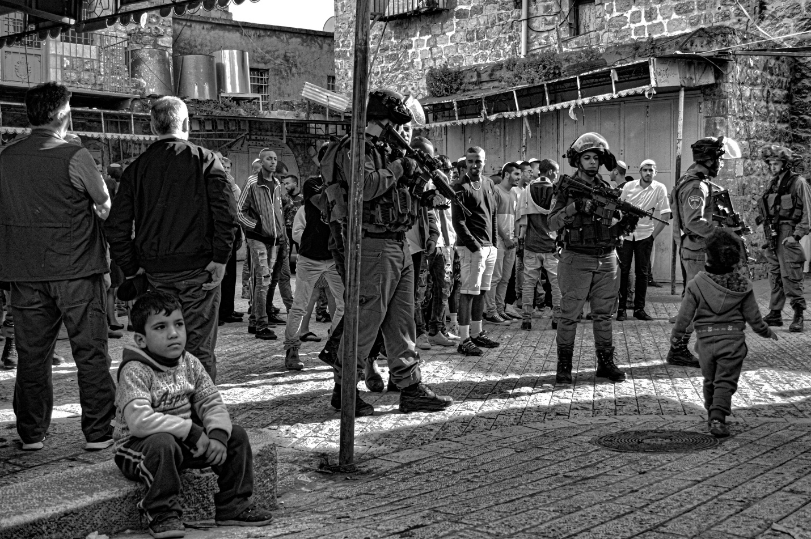

Alerta de Navidad 2016 (5a edición)

En aquella época apareció un decreto del emperador Augusto, ordenando que se realizara un censo en todo el mundo. Este primer censo tuvo lugar cuando Quirino gobernaba la Siria. Y cada uno iba a inscribirse a su ciudad de origen. José, que pertenecía a la familia de David, salió de Nazaret, ciudad de Galilea, y se dirigió a Belén de Judea, la ciudad de David, para inscribirse con María, su esposa, que estaba embarazada. Mientras se encontraban en Belén, le llegó el tiempo de ser madre; y María dio a luz a su Hijo primogénito, lo envolvió en pañales y lo acostó en un pesebre, porque no había lugar para ellos en el albergue. En esa región acampaban unos pastores, que vigilaban por turno sus rebaños durante la noche. De pronto, se les apareció el Ángel del Señor y la gloria del Señor los envolvió con su luz. Ellos sintieron un gran temor, pero el Ángel les dijo: "No teman, porque les traigo una buena nueva, una gran alegría para todo el pueblo: Hoy, en la ciudad de David, les ha nacido un Salvador, que es el Mesías, el Señor. Y esto les servirá de señal: encontrarán a un niño recién nacido envuelto en pañales y acostado en un pesebre".
Y junto con el Ángel, apareció de pronto una multitud del ejército celestial, que alababa a Dios, diciendo:"¡Gloria a Dios en las alturas y en la tierra, paz a los hombres amados por él!" Después que los ángeles volvieron al cielo, los pastores se decían unos a otros: "Vayamos a Belén, y veamos lo que ha sucedido y que el Señor nos ha anunciado".
Fueron rápidamente y encontraron a María, a José, y al recién nacido acostado en el pesebre.

Kairos Palestina

Alerta de Adviento y Navidad 2016

Tabla de contenidos

Introducción: Rifat Odeh Kassis

Primer Domingo de Adviento
De Nazareth a Belén
- Oración de Su Beatitud Patriarca Michel Sabbah
- Políticas de poder e imperio: su peso sobre los pueblos ocupados y oprimidos: Sam Bahour
- Punto de chequeo, cierre de calles y fragmentación de la comunidad: DCI
Segundo Domingo de Adviento
Nacido en un pesebre
- Personas sin techo, desplazados, comunidades no reconocidas- Sin sitio: Jean Zaru
- Registro de niños en Jerusalén Este “No registrado, no existe”: Sociedad de St. Yves
- Demolición de hogares: los niños de Susya. La vida al borde de la expulsión: DCI
Tercer Domingo de Adviento

“No teman!” dijo el ángel
- La promesa de la buena nueva a los pobres y la libertad del temor para todos, reflexión teológica- Rev. Dr. Mitri Raheb
- Niños y jóvenes sin temor- cómo pueden ser agentes de liberación, experiencia desde el campo: DCI
- Niños palestinos en prisiones israelíes: DCI
Cuarto Domingo de Aviento
Huída a Egipto
- Cuarenta y un niños palestinos muertos cuando el período de violencia ingresa en su sexto mes: DCI
- Cómo llevarán los niños de Gaza sus cicatrices en la edad adulta?: DCI
- En solidaridad desde Sud Africa: John De Gruchy
Epílogo- Seamos realistas esta Navidad: Hind Khoury

Kairos Palestine desea agradecer a todos aquellos que contribuyeron a la Alerta de Navidad 2016, especialmente
DCI - Defense for Children International Palestine (DCIP) por los artículos que contribuyeron, ActiveStills por las fotos que brindaron a través de DCINuestro agradecimiento también a la Sociedad de St. Yves- Centro Católico por los Derechos Humanos, H.E Patriarch Michel Sabbah, Rifat Kassis, Sam Bahour, Jean Zaru, Rev. Mitri Raheb y en solidaridad desde Sud Africa, John De Gruchy.

Un agradecimiento especial a Muna Nassar por recopilar esta Alerta de Navidad, Tina Whitehead por la edición de lenguaje, Nasri Khoury por las imágenes y a DCI-Palestine por las citas y poemas de niños palestinos

Cuál es el significado de la Esperanza?
“La esperanza dentro nuestro significa antes que nada nuestra fe en Dios y en segundo lugar, nuestra espectativa , a pesar de todo, de un futuro mejor. En tercer lugar, significa no perseguir ilusiones- nos damos cuenta que la liberación no está a la mano. La esperanza es la capacidad de ver a Dios en medio del problema, y ser co-trabajadores con el Espíritu Santo que habita en nosotros. De esta visión deriva la fortaleza para ser resueltos, permanecer firmes y trabajar para cambiar la realidad en la que nos encontramos. La esperanza significa no rendirnos al mal sino enfrentarlo y continuar resistiéndolo. No vemos nada en el presente o el futuro salvo ruina y destrucción. Vemos el triunfo de los fuertes, la orientación creciente haciea una separación racista y división en la posición palestina. Si, a pesar de todo esto, resistimos esta realidad de hoy y trabajamos duro, quizás la destrucción que amenaza en el horizonte no caiga sobre nosotros.”
(Documento Kairos Palestina- Un Momento de Verdad, Capítulo 3.2)

Introducción:

Una generación bajo sitio: la dura situación de los niños palestinos
Por Rifat Odeh Kassis
Los niños palestinos son como los niños de cualquier parte; tienen derechos y necesidades. Lo que los distingue de otros, sin embargo, es la situación que enfrentan cada día: viven bajo ocupación militar, lo que afecta todos los aspectos de sus vidas y su posibilidad de disfrutar de sus derechos. Su necesidad más imperiosa es la de que estos derechos se cumplan: el derecho a la vida, el derecho a la libertad (incluyendo la libertad de la violencia y la discriminación), el derecho a atención de salud y educación adecuados, etc.
Las violaciones israelíes a los derechos de los palestinos y de los niños palestinos han crecido a lo largo de los años de ocupación y se han acompañado de una escalada de medidas opresivas de las autoridades israelíes en Gaza y la Margen Occidental, incluyendo Jerusalén Este. Estas medidas han incluido las muertes extrajudiciales y lesiones a niños palestinos, arrestos, uso ilegal de la fuerza contra civiles, construcción de asentamientos en tierra palestina confiscada, demoliendo sus hogares y arrancando sus árboles, por nombrar unos pocos.
Los ataques de colonos han escalado en muchos pueblos palestinos, y nadie puede olvidar el ataque incendiario llevado a cabo por colones judíos israelíes contra dos casas del pueblo palestino de Duma, en la cual el niño Ali Dawabshe y sus dos padres fueron quemados y asesinados. A pesar de la crítica internacional de casi todos los países a la política israelí de asentamiento, Israel continúa brindando securidad, servicios administrativos, incentivos, vivienda, educación, lugares recreativos y atención médica a más de 600.000 o 700.000 colonos que residen en forma ilegal en asentamientos en la Margen Occidental, incluyendo Jerusalén Este. Los ataques de soldados israelíes continúan en contra de las protestas organizadas por civiles palestinos en áreas amenazadas de expansión por los colonos. Estos ataques se unen a la confiscación de tierra y demolición de hogares, una realidad frecuente en jerusalén y distintas partes de la Margen Occidental, principalmente en el Área C. Estas agresiones han resultado en el arresto de cientos de civiles palestinos, incluyendo niños.
Las fuerzas militares israelíes continúan arrestando violentamenta a niños, en general sospechosos de haber arrojado piedras, tomándolos de sus hogares en la noche, interrogándolos sin presencia de un miembro de la familia o un abogado y obligándolos, en la mayoría de los casos, a firmar confesiones en hebreo, un idioma que no comprenden. Casi todos los niños palestinos prisioneros son expuestos a por lo menos una forma de malos tratos o tortura y es cada vez más claro para los defensores de los derechos de los niños que el maltrato de los niños que entran en contacto con el sistema de detención militar parece ser ampllio, sistemático e institucionalizado a lo largo del proceso – desde el momento del arresto hasta la acusación y eventual condena y sentencia. Los testimonios de niños prisioneros revelaron que la experiencia común de muchos niños es que son traídos al centro de interrogación atados y con los ojos cubiertos, privados de sueño, y en un estado de temor. La mayoría ha sido sometida a prácticas que comportan un tratamiento o castigo cruel, inhumano o degradante, que en algunos casos constituye tortura, de acuerto a la Convencion de los Derechos del Niño (CDN) y la Convención contra Todas las Formas de Tortura. El sistema de detención israelí está diseñado para controlar y suprimir a los palestinos. La existencia de dos sistemas legales basados en la raza y la nacionalidad – el sistema de detención aplicado a los palestinos y el sistema civil aplicado a los ciudadanos israelíes- subraya la naturaleza discrinatoria del así-llamado sistema de “justicia” implementado por las autoridades israelíes en la Margen Occidental. Mientras que los niños colonos son procesados por el sistema de justicia juvenil de Israel y en general liberados bajo fianza, los niños palestinos acusados de ofensas similares son juzgados en cortes militares que niegan la fianza a los niños.
Se estima que aproximadamente 10.000 niños palestinos viven actualmente en Jerusalén sin reconocimiento por las autoridaes israelíes y sin ningún documento de identificación. A estos niños se les niegan sus derechos básicos tales como el acceso a la educación y la atención de salud, entre otras cosas. De acuerdo a la legislación israelí, un niño palestino no recibe automáticamente una tarjeta de identidad si sólo uno de sus padres es un residente de Jerusalén Este. En cambio, los padres recibirán un “certificado de nacido vivo” de su hijo,y deben presentar una solicitud separdad de registro. Para poder ser elegible para registrar a su hijo, los palestinos deben probar que el centro de su vida se encuentra en Jerusalén.

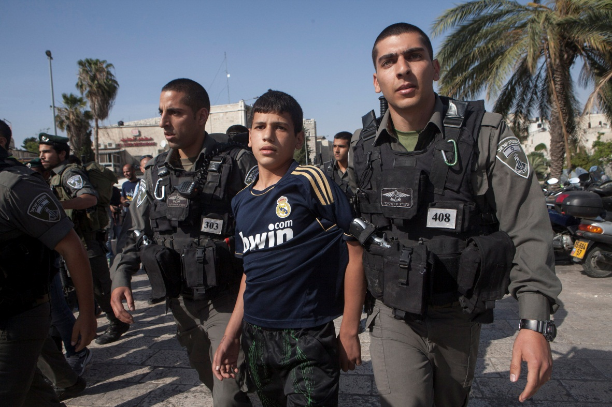
La policía fronteriza israelí arresta a un niño palestino durante enfrentamientos que tuvieron lugar en ….el Día de Jerusalén,....en la Puerta de Damasco, Jerusalén Este, el 8 de mayo de 2013. ….El Día de Jerusalén …. es un feriado israelí que celebra la captura de Jerusalén Este de Jordania en la guerra de 1967. Aunque Israel anexó Jerusalén Este y la considera parte del Estado de Israel, esto nunca fue reconocido internacionalmente y Jerusalén Este aún se considera territorio palestino ocupado, según la ley internacional.
El cierre de la Franja de Gaza por Israel continúa teniendo severa consecuencias para la población civil, y ha impedido la reconstrucción de las 17.000 unidades de vivienda dañadas o destruídas durante la guerra de 2014. Para los palestinos en Gaza, donde 43 por ciento de la población es menos de 14 años, las ofensivas militares israelíes no son cosa nueva. En 2006, dos operaciones militares israelíes mataron a 143 niños; en 2008 y 2009, 385 niños, en 2012, otros 33 – un total de 561 niños muertos en seis años. De acuerdo a DCI-Palestine, Ahmad Tawfiq Ahmad Abu Jami, un niño de ocho años de Khan Younis, sobrevivió al fuego de cinco ofensivas militares israelíes previas. En julio de 2014, Ahmad fue asesinado en un ataque aéreo que mató a 25 miembros de su familia, 18 de ellos niños.
Los niños palestinos que viven en territorios palestinos ocupados tienen constantes sentimientos de inseguridad. Cuando tropas israelíes fuertemente armadas invaden pueblos palestinos en medio de la noche, los sentimientos de seguridad de los niños son remplazados por temor y aislamiento. Esta experiencia traumática traiciona el principío de actura en el mejor interés de los niños, tal como indica la Convención de la Naciones Unidas sobre los Derechos del Niño.
La situación de los niños palestinos es una crisis de particular urgencia dentro de una gama de violaciones a los derechos humanos que caracteriza la vida bajo ocupación. No alcanza con comprender la situación actual y las diversas políticas que moldean y determinan la vida de los niños palestinos hoy; necesitamos trabajar y luchar para cambiarla. Al cambiar la situación de los niños palestinos, mejorar su presente y darles esperanza de un futuro, podríamos ayudar a encontrar una solución pacífica a estos prolongados ocupación y conflicto prolongados.
El Dr. Jad Isaac, director de ARIJ, y yo, escribimos en la introducción de la Alerta de Navidad de Kairos en 2012: “Sin embargo, aún hay una chance de resolver el conflicto pacíficamente: sí, y sólo si, la comunidad internacional se levanta valientemente por la paz.”
Y cuando escribimos en el capítulo 6.1 del documento Kairos “Nuestra pregunta a nuestros hermanos y hermanas en las Iglesias hoy es: ¿Están dispuestos y son capaces de trabajar con nosotros para restaurar nuestra libertad? Nuestra libertad será la única base sustentable para que tanto palestinos como israelíes vivan en amor, justicia, paza y seguridad.”
Desde Belén, donde se anunció la paz, les deseo una muy Feliz Navidad.

Rifat Kassis es actualmente Comisionado General para la Defense for Children Internation (DCI) en la región MENA. También sirvió como Anterior Presidente Mundial deL Consejo Ejecutivo Internacional de DCI en Ginebra y es el Antiguo Director General de DCI, Sección Palestina. Es co-autor del Documento Kairos y previo Coordinador General de Kairos Palestine.

Primer domingo de Adviento

“José, que pertenecía a la familia de David, salió de Nazaret, ciudad de Galilea, y se dirigió a Belén de Judea, porque era de la casa y el linaje de David, para inscribirse con María, su esposa, que estaba embarazada.” (Lucas 2:4-5)

Oración de Navidad
S.B. Patriarca Michel Sabbah

Que se regocije el cielo, que se alegre la tierra,
puess nos ha nacido un Salvador

Gracias, Oh, Señor, por venir entre nosotros.
Humildemente quisiste convertirte en nuestro compañero en la tierra.
La tierra se regocijó y los ángeles cantaron en el cielo
Gloria a Dios en lo alto y paza en la tierra a la gente de paz
Gracias, Señor, por venir entre nosotros en nuestra tierra.

Sin embargo, Señor, estamos en guerra
Sálvanos del espíritu de la guerra y la muerte
Señor, nos alegramos en el día de tu Nacimiento
Nos regocijamos porque vinieste a vivir con con nosotros
A tí elevamos nuestras oraciones. Quita la guerra de tu tierra.

A tí Oh, Señor, en este día de Navidad, elevamos nuestras oraciones por nuestros niños
Concédles paza y llénalos de la alegría de Navidad, y Paz
Señor, líbralos de la muerte que campea en nuestra tierra.

La muerte también es parte de su vida. También a ellos se les mata
Oh, Señor, ten misericordia de ellos y llénalos con tu amor.
Oh, Señor, quita la guerra y la muerte del corazón de sus carceleros y quienes les matan
Llena también el corazón de esos con la alegría de la Navidad. Renueva sus corazones y la faz de nuestra tierra

Oh Señor, tú dijiste: Dejad que los niños vengan a mí y no se lo impidáis.
No pongas muerte en su vida, no los prives de amor
Protege su infancia e inocencia. Manténlos con nosotros como ángeles de paz.
Ángeles que aman y no odian..

Aunque la guerra también los mató, destruyó su humanidad y llenó sus corazones con guerra, muerte y odio

Nadie les incita. Nadie les habla sobre la guerra
Sin embargo su vida diaria está llena de guerra
Su pan de cada día es la guerra
En los ojos de sus padres ven dolor y guerra, una guerra impuesta sobre ellos
En la ausencia de sus seres queridos: un padre, hermano o hermana, conocen la muerte

Tú vineste a darnos y darles amor y vida abundante
Vida con luz y alegría, libre de oscuridad y odio
Señor, danos la alegría de la vida y el amor
Da la alegría de la vida y el amor a aquellos que obstinademente quieren que sigamos en guerra, muerte, bajo ocupación y humillación

Patriarca Michel Sabbah, Belén – Oración de Navidad en 2016

S.B. Patriarca Michel Sabbah sirvió como Patriarca Latino (Católico Romano) de Jerusalén de 1987 a 2008. Realizó sus estudios superiores y obtuvo su PHD en filología arábica. Luego de enseñar el idioma árabe, y depués de varios trabajos pastorales, fue nombrado presidente de la Universidad de Belén. En 1987 el Papa Juan Pablo II lo nombró Patriarca de Jerusalén. Desde 1999, el Patriarca Sabbah ha sido el Presidente Internacional de Pax Chrisit, una organización católica promotora de la paz. El Patriarca Sabbah es co-autor del Documento Kairos Palestine y cree en el pluralismo y la igualdad para preservar la dignidad de los seres humanos.

“Llamó a un niño y lo colocó entre ellos. Y dijo: “En verdad les digo que a menos que cambien y se vuelvan niños pequeños, nunca entrarán en el reino de los cielos. Por lo tanto, quien tome la posición de este niño es el más grande en el reino de los cielos. Y quien recibe a un niño así en mi nombre, a mí me recibe.” (Mateo 18:2-6)

“Políticas de poder e imperio: su peso sobre los pueblos ocupados y oprimidos”
Por Sam Bahour
En Palestina, nuestra lucha por la libertad y la independencia continúa hasta el presente, pero el dolor acumulado no desaparece con nuevas muertes y nuevos ciclos de destrucción. Exactamente lo opuesto es cierto. Con cada nueva capa de deprivación, con cada día adicional de ocupación militar israelí y con cada nueva forma de discriminación contra nuestra gente, la resolución de más justicia- más justicia absoluta- aumenta.
Los niños pagan el precio final de cada conflicto. Todos los niños pagan el precio, los niños en el extremo receptor de la violencia tanto como los niños en el extremo perpretador de la violencia.

Dado que hace décadas que escribo sobre cómo la prolongada ocupación militar israelí y las interminables violaciones de la legislación internacional, sin entrar a considerar su total desconsideración por su propio interés- nos llevaría a este punto, es difícil encontrar análisis y puntos de vista frescos. Las únicas palabras que consigo articular ahora, mientras las imágenes de la carnicería de Gaza (así como de Siria e Iraq) están recién grabadas en mi mente, son las palabras que pueden haber venido de una de las víctimas infantiles cuya vida fue cercenada por un misil de un jet de combato israelí F-16, suministrado por los EEUU.

Debajo se encuentra una carta imaginada de la víctima:

Querida humanidad:

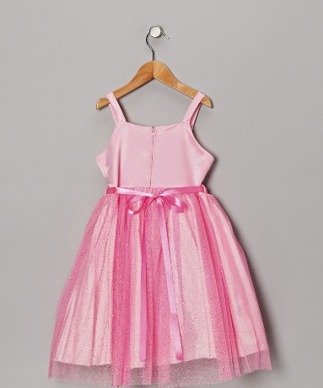
Hola. Me llamo Eman; que quiere decir fe en árabe. Dudo que me hayan visto o me recuerden, sólo algunas fotos llegan a las pantallas de sus televisores; esas son las que ustedes recordarán. Yo soy una niña palestina de Gaza. Me dijeron que muchos de ustedes están llorarndo por mí, pero por favor no lloren por mí. Acabo de llegar a este lugar y quiero que sepan que estoy bien. De verdad, estoy bien. Solo extraño a Mamá.
Hay mucha gente aquí, palestinos, iraquíes, sirios y afganos, igual que en casa en Gaza. Muchos niños palestinos, también, algunos hace mucho que están aquí. ¿Por qué querrían llorar solo por mí?
Mi vecino llegó hace algunos meses del campo de refugiados Yarmouk en Siria, comparte un cuarto con alguien que vino de otro campo de refugiados en el sur del Líbano, que se llama Sabra y llegó en setiembre de 1982. Yo realmente no sé qué es un campo de refugiados, aunque Mamá me dijo que es donde nosotros también vivimos.
Más adelante en el camino vi a una niña realmente mayor, quizás de 13 años.Su nombre también es Ian. Llegó en octubre de 2004. Me dijo que estaba caminando a casa de regreso de la escuela, no lejos de mi casa en Gaza, cuando un soldado israelí vació su tambor en ella después que estaba herida y yacía en el suelo. Ella dice que lo oyeron en comunicaciones por radio diciente que él “confirmaba la muerte”. De verdad, tampoco no sé que quiere decir eso.
Hay mucha gente vieja aquí también: mamás y papás. Algunos tienen a sus niños con ellos y algunos están solos. Realmente ví un cartel en una casa que decía que la persona llegó de Kafr Quasim en 1948 (¡eso es hace mucho tiempo!). Creo que Kafr Qasim no queda lejos de Gaza, pero realmente no lo sé porque Papá nunca nos llevó a viajes tan lejos.
Ven, estoy en buena compañía; así que por favor, no lloren por mí.
Tengo exactamente 8 años y 23 días; bastante grande, ¿no les parece? Tengo una hermanita bebé y dos hermanos mayores, o por lo menos Mamá me dice que tengo dos hermanos. Solamente he visto a uno; el otro, me dice Mamá, vive en una prisión israelí y hace mucho que está allí. Aunque nunca lo ví, igual lo quiero.

Es cierto que nací en Gaza, pero Abuelo me dijo cuando yo era muy joven que nuestro verdadero hogar es en un lugar llamado al-Majdal. Él aún tiene la lleve de su hogar allí. Está herrumbrada, pero creo que todavía puede funcionar..Apuesto que no saben donde está ubidado al-Majdal, pero puede que conozcan un lugar llamado Ashkelon. Entiendo cómo sucede ésto, pasa todo el tiempo. Esas personas que hicieron que Abuelo y Abuela vinieran a Gaza siguen cambienado los nombres de todo, aún los suyos. Ellos no cambiaron solamente el nombre de al-Majdal, cambiaron también el nombre de muchas ciudades y pueblos.Papá me dijo que una organzación israelí llamada Zochrot recorre los caminos poniendo carteles con los nombres originales donde las ciudades y pueblos palestinos fueron borrados de la faz de la tierra. De esta forma nadie olvidará. Realmente no necesitan preocuparse; porque aquí deben tener una computadora muy grande, porque todos los nombres son como eran; nada está olvidado. Así que por favor, no lloren por mí.

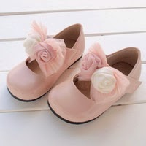
Permítanme decirles que me pasó el mes pasado. Era el comienzo del Ramadán. Me encanta Ramadán porque al final del mes hay una gran fiesta y Papá nos lleva al mercado y nos permiten comprar dos juguetes.Unos pocos días antes del fin de Ramadán, Mamá nos llevó a comprar ropa y zapatos nuevos. Este es el tiempo más alegre del año para mí y para mi hermano y mi hermana. Pero este año Mamá estaba triste. Se quedó sentada en mi cuarto llorando mientras le daba de mamar a mi hermanita bebé.Cuando le pregunté por qué lloraba ella dijo que no podría comprar ropa nueva este año porque todas las tiendas estaban cerradas. Yo comprendí (tengo casi 9 años, saben) así que la sorprendí. Fui a mi ropero y saqué mi vestido del Ramadán del año pasado y cepillé los zapatos de cuero rosados que Mamá me compró para mi cumpleaños y le dije que podía parar de llorar porque no me importaba usar mi ropa vieja, aunque no hiciera juego. Pero lloró todavía más. Creo que sé por qué lloraba. Los vecinos estuvieron jugando con fuegos artificiales día y noche, aunque Ramadán recién estaba en su primera semana. En general los fuegos artificiales solo suceden al final del Ramadán y dan miedo, especialmente de noche. Estoy contenta de que no haya fuegos artificiales aquí.
De cualquier modo, justo cuando estaba poniendo la ropa de Eid de nuevo en el armario, pasó algo. Sentí como que nadaba, pero no lo estaba haciendo. El agua no se sentía como la bañera, era caliente y pegajoza. Cuando miré hacia abajo creo que también era roja. Lo último que recuerdo era mirar hacia arriba y ver la lámpara de mi cuarto. Se caía justo arriba mío. Sé que esto no tiene sentido, porque los techos no se caen, pero juro que era lo que parecía.
Lo siguiente que supe, fue que me llevaron a este lindo lugar. Me encanta aquí, pero realmente extraño a Mamá y mi hermanita. Me pregunto por qué no vinieron aquí conmigo. A Mamá le encantaría. Tenemos electricidad todo el día y la noche y las tiendas nunca cierran. De verdad, no bromeo. En mi casa aquí puedo beber agua directamente del grifo siempre que tengo sed. Uno de mis amigos me dijo que cuando crezca hasta podemos ir de viaje a lugares muy, muy lejanos; aún a Jerusalén. No estoy segura dónde queda, pero estoy segura que podré volar en un avión por primera vez para ir allí.
Quiero decirles tanto más, pero tendré que escribir nuevamente más tarde, porque me tengo que ir. Mis dos amigas más nuevas, Hadar e Issa, están trayendo sus bicicletas para llevarme por turnos. ¿Le pueden decir a Mamá que me envíe mi bicicleta? También me olvidé mi cepillo de dientes en el apuro por llegar aquí, así que también necesito eso. Díganle que no me envíe mi vestido y zapatos de Eid. Quiero que mi hermanita los use para Ramadán el año que vien, porque dudo que las tiendas abran pronto.Otra cosa, por favor: díganle a Mamá que vacíe mi alcancía y le envíe todos mis ahorros a The Palestine Children Relief Fund porque estoy segura que muchas de mis amigas que no vinieron conmigo van a necesitar mucha ayuda.

Después de andar en bicicleta voy a volver a casa a dormir una siesta. Estoy tan contenta de haber encontrado aquí un CD con exactamente la misma canción que Mamá me cantaba cada noche para dormir. Es esta.
Así que ven, estoy bien. De veras, no lloren por mí. Lloren por ustedes.
Con cariño,
Eman

Sam Bahour is socio gerencial de Applied Information Management (AIM) y co-fundador y presidente de Americanos por una Economía Palestina Vibrante (AVPE, por sus siglas en inglés) que puede encontrarse en www.a4vpe.org. Se puede contactar a Sam en sbahour@gmail.com y blogs en www.epalestine.com

“Sí, regresaremos aunque expulsados de nuestra patria. Regresaremos a la familia, al hogar y el lugar de nacimiento para reunir recuerdos de tiempo más felices, de tiempos anteriores a las incursiones militares que destruyeron nuestros hogares y nos transformaron en refugiados”. Shaima' Abu Turki, 14 años, Hebrón.

“ En boca de los niños y los que aún maman, dispones baluarte frente a tus adversarios, para acabar con enemigos y rebeldes. ” (Salmo 8:2)

“Puntos de chequeo, cierres de calles y fragmentación de la comunidad”
De vuelta a la escuela en Tel Rumeida, una zona militar cerrada
Por:DCI
Ramallah, 30 de agosto de 2016 - Niños palestino en Tel Rumeida, Hebrón, ubicada en la parte sur de la Margen Occidental, volvieron a la escuela el 28 de agosto sin fin a la vista del cierre millitar de su barrio forzado por Israel .
A pesar de algunos rayos de esperanza el mayo pasado, cuando la orden militar de cierre del área terminó, el barrio de Tel Rumeida ha permanecido funcionalmente cerrado a los no-residentes desde el 1 de noviembre de 2015. Los residentes deben registrarse para entrar por un punto de chequeo. A cada uno se le asigna un número individual, distinto de la tarjeta de identidad estándar. Las zonas militares cerradas plantean problemas de personal a las escuelas, y riesgos para los niños, que se ven forzados a vivir en constante proximidad de soldados israelíes armados.
“Cada niño debería tener oportunidad de que le vaya bien en la escuela” dijo Ayed Abu Eqtaish, Director del Programa de Contabilidad de Defense for Children International- Palestina. “Antes de que los niños de Tel Rumeida siquiera lleguen a la escueal, su potencial académico se ve amenazado por las instalaciones militares israelíes que restringen sus movimientos, y por colonos israelíes que a menudo los toman de blanco.”
La Escuela Córdoba, ubicada dentro de Tel Rumeida, ha sido fuertemente afectada por las restricciones. Mucho del personal de la escuela debe entra a través del checkpoint 56, que separa la sección H2 de Hebrón, controlada por Israel, de la H1.

La directora de la Escuela Córdoba, Noora Nasser, le dijo a DCIP que en muchas ocasiones tuvo que cerrar la escuela como resultado de la intranquilidad política y las actividades del ejército y los colonos israelíes.
Tan solo la sección H2 tiene aproximadamente 17 checkpoints militares israelíes internos, sobre todo instalados cerca de asentamientos judíos ilegales. La sección es sede de más de 120 bloqueos y cierres, todo lo cual hace el llegar a la escuela una hazaña no menor.

“Los niños se ven tremendamente afectados por el constante acoso de los soldados y la presencia militar constante en sus barrios” dijo. “Cerrar la escuela y enviar a los niños de vuelta a casa obviamente tiene impacto sobre su educación.”
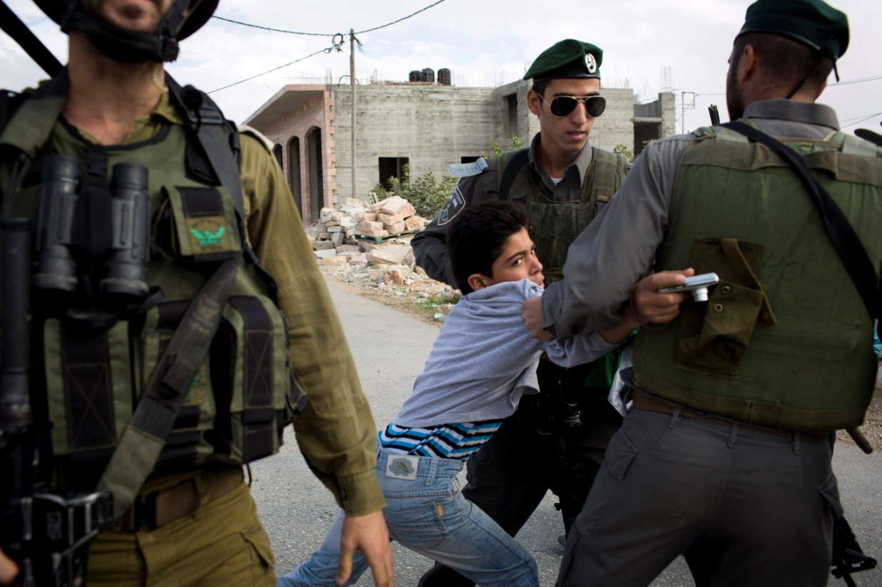
Soldados israelíes intentan arrestar a un muchacho palestino, mientras él tomaba fotografías durante una manifestación contra la ocupación y el muro de separación en el pueblo de Al Ma'sara en la Margen Occidental. 9 de Noviembre de 2012. El muro de separación israelí, si se construye tal como fue planificado, separaría la villa de sus tierras agrícolas.
Aún cuando la escuela está abierta, la violencia de los colonos evita que los niños lleguen a la escuela. Rama H., una estudiante de 10 años de Córdoba, le dijo a DCIP “ A veces los colonos se paran en nuestro camino y no nos dejan ir a la escuela,”dijo. “Hasta nos tiran piedras.”
Israel, un firmante de la Convención sobre los Derechos del Niño (CDN), está obligado legalmente a defender el acceso de los niños palestinos a la educación. Según el Artículo 28 (e) de la CDN, Israel es responsable de “Tomar medidas para promover la concurrencia regular en las escuelas y la disminución de las tasas de abandono.”
A lo largo de la Margen Occidental, la violencia de los colonos y los puntos de chequeo, que a menudo son puntos de intimidación, asaltos o arrestos arbitrarios, privan a los niños palestinos de su derecho a la educación. Desde marzo a mayo de 2016, DCIP documentó tres casos en los cuales escuelas de la Margen Occidental fueron asaltadas, dañadas o alteradas por las actividades del ejército y los colonos israelíes.
La atmósfera tensa se cobra un precio en los niños. Abed S. un maestro y residente de Tel Rumeida, le dijo a DCIP. “ Cuando a un niño que vive aquí se le pide que dibuje algo, lo primero que él o ella dibja es un soldado con un arma,” dijo Abed. “ Los niños que viven aquí piensan que esto es normal. Es lo único que conocen, y es con lo que crecen.”

*Defense for Children International – Palestine es una organización palestina independiente de derechos de los niños, dedicada a defender y promover los derechos de los niños que viven el la Margen Occidental , incluyendo a Jerusalén Oriental,y la Franja de Gaza. Durante 25 años hemos investigado, documentado y expuesto las graves violaciones de los derechos humanos de los niños; ha hecho responsible a las autoridades israelíes y palestinas por los principios universales de los derechos humanos; y ha realizado abogacía a nivel internacional y nacional para avanzar el acceso a la justicia y la protección de los niños. También brindamos ayuda legal directa a niños en apuros.

“Sueño con dar a luz un niño que pregunte: “Madre, ¿que era la guerra?

― Eve Merriam

“Le decimos a nuestros hermanos y hermanas cristianos: Este es un tiempo de arrepentimiento. El arrepentimientos nos devuelve a la comunión de amor con todo el que sufre, los prisioneros, los heridos, los afligidos por discapacidades temporarias o permanentes, los niños que no pueden vivir su infancia y a cada uno de los que llora a un ser querido.”
Documento Kairos Palestina – Un momento de verdad, Capítulo 5.2

Segundo Domingo de Adviento

“Y dio a luz a su hijo primogénito, le envolvió en pañales y le acostó en un pesebre, porque no tenían sitio en el alojamiento.” (Lucas 2:7)

Nacido en un pesebre
Jean Zaru

Sin lugar?

Cada día en Palestina y en todo el Medio Oriente, oímos sobre la difícil situación de nuestros niños. Nos preocupamos y nos preguntamos sobre su futuro, mientras millones se han convertido en niños de la guerra y niños de una prolongada y cruel ocupación. Se les niega educación y atención médica adecuada; son tomados prisioneros, torturados, sin hogar y dejados en situación de vulnerabilidad a una cantidad de problemas sociales. Más de un tercio del Mundo árabe tiene menos de 14 años y casi la mitad de los refugiados del mundo son niños.

Nuestros niños se preguntan por qué nosotros, sus padres, no podemos protegerlos. Se preguntan por qué se permite que sucedan tales atrocidades. ¿Será que los nios del Oriente Medio pertenecen a un Dios distinto del resto del mundo?

Claramente, los hechos se conocen bien. De hecho, existe abundancia de investigación e informes emitidos sobre el status de los niños palestinos. Lo que se necesita ahora no es más informació; mas bien es la voluntad de responder con acción significativa y de hacerlo en forma urgente. El mundo no necesita producir otra gráfica u hoja de datos. No podemos esperar más. Nuestros niños no pueden esperar más; pronto su infancia habrá pasado. En esta coyuntura, lo que se necesita de nosotros es una voluntad determinada de tomar acción efectiva.

Los hechos deberían estar cargados de preocupación y de compasión. Saber y luego sentirse conmovido debe llevar a una respuesta. Si el conocimiento no toca nuestros corazones, si no nos sentimos conectados a estos niños sufrientes, si no sufrimos for sus vidas dañadas, no tendremos parte en lo que este conocimiento revela. Seguramente existen graves consecuencias de nuestra inacción. Debemos asumir nuestra responsabilidad de transformar las vidas de estos niños vulnerables. Nuestras propias vidas, también, podrían transformarse en el proceso.

¿Estamos cansados o fatigados? ¡Sí que lo estamos! La fatiga satura nuestra vida diaria. Estamos bombardeados por una crisis detrás de otra. Sin embargo, una cosa que podemos y debemos hacer es encontrar las fuentes de fortaleza para renovar nuestros espíritus – de lo contrario pereceremos.
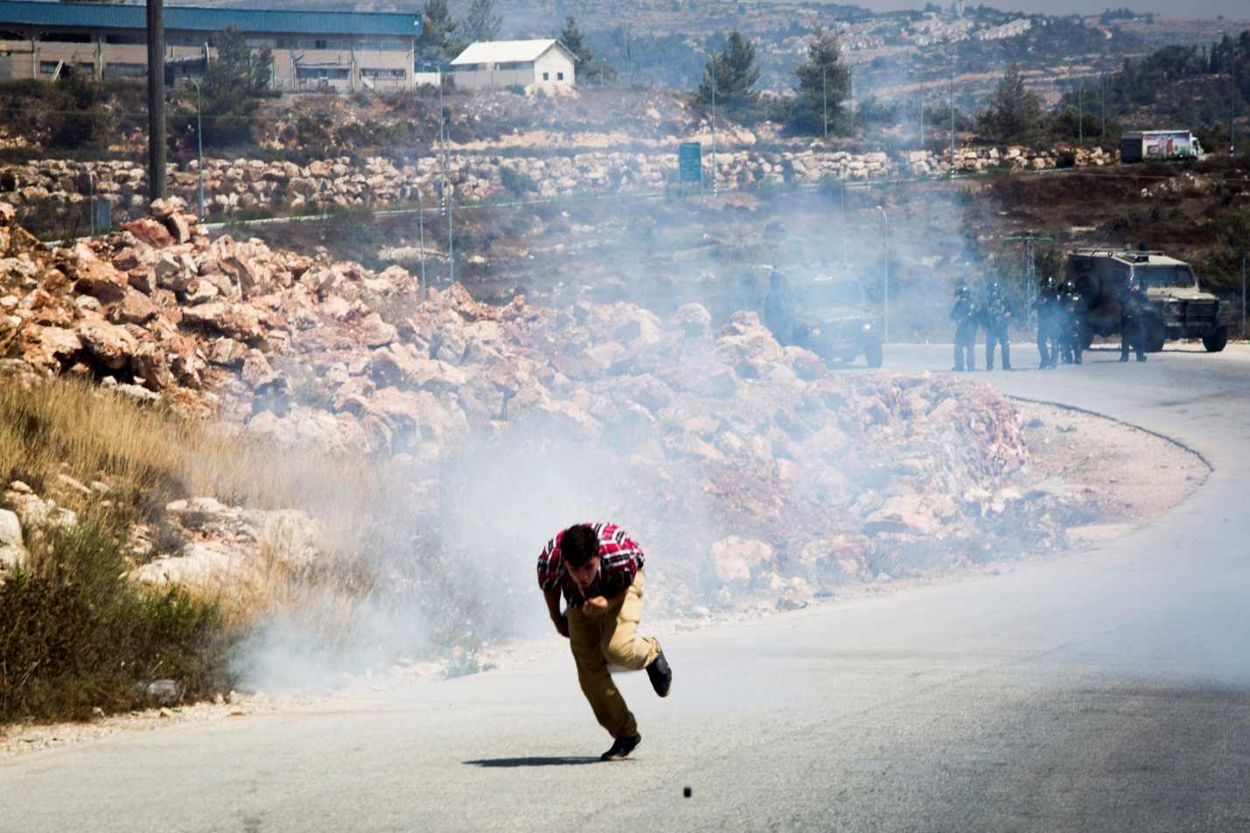Un joven palestino corre alejándose de una granada de gas lacrimógeno, durante la manifestación semanal contra la ocupación, en la villa de Nabi Saleh, en la Margen Occidental, 15 de agosto de 2014.

Qué podemos hacer?

1. Involúcrense en dar forma al carácter de la sociedad. Detengan la violencia contra los niños. Porque los niños se sientes sin poder para terminar una ocupación militar que es más vieja que ellos, a veces caen en ser parte de un patrón destructivo de pasar la violencia de uno a otro a otro. Debemos frenar este ciclo.

2. Demuestren justicia y no-violencia en la iglesia. Críen a los niños en una atmósfera receptiva e inclusiva. La iglesia puede y debe ser el modelo de ésto, en forma más intencional y en todo lo que hace.
3. Organicen instituciones para responder a las necesidades humanas inmediatas Y detener el militarismo. Ninguna cantidad de ayuda humanitaria revivirá a Palestina o Siria a menos que termines con el militarismo, la ocupación y la destrucción militar de infraestructura, vidas y medios de vida.

Salvación

Se nos dice que con el nacimiento de Jesús nació un salvador; se nos dice que Jesús salva. Salvar o tener salvación no es solamente un slogan religioso. Tiene un significados concretos en nuestra vida diaria. Quiere decir “ser amplio, ser espacioso”- física, intelectual y espiritualmente. La salvación de Jesús rescata a las personas del peligro y la desgracia. Esta salvación libera a aquellos que están apresados, ofrece libertad a las personas para ser ellos mismos como hijos de Dios – todos los cuales son creados iguales. A veces actuamos de forma exclusiva en vez de inclusiva y nos cerramos en vez de abrirnos a la liberación. Sin embargo, nadie es libre si no trabaja por la libertad de otros.

En nuestro trabajo de salvación, debemos recordar siempre la denuncia tronate de las injusticias por los profetas que no podían permanecer callados por más tiempo.

Verdaderamente, si ustedes visitan Palestina hoy, oirán el grito de cada hombre, mujer y niño palestino. Un grito del corazón, un grito que demanda justicia. Las palabras de los profetas pidiendo justicia podrian ser nuestras propias palabras. Parecen ser descripciones exactas de nuestras situaciones y nuestras vidas; y en la jungla de la ocupación, la opresión y el exilio, necesitamos más que nunca a profetas de la justicia que proclamen la venida del Príncipe de la Paz.

En aquel momento se acercaron a Jesús los discípulos y le dijeron: «Quién es, pues, el mayor en el Reino de los Cielos?»El llamó a un niño, le puso en medio de ellos y dijo: «Yo os aseguro: si no cambiáis y os hacéis como los niños, no entraréis en el Reino de los Cielos... «Y el que reciba a un niño como éste en mi nombre, a mí me recibe... «Guardaos de menospreciar a uno de estos pequeños; porque yo os digo que sus ángeles, en los cielos, ven continuamente el rostro de mi Padre que está en los cielos... De la misma manera, no es voluntad de vuestro Padre celestial que se pierda uno solo de estos pequeños.” (Mateo 18: 1-14)

Hacedores de cambios
Es esencial que continuemos la lucha en todos los frentes. Resistir es ser humano, pero sólo a través de la no-violencia podemos producir transformación. Como palestinos, se nos percibe sea como víctimas o como terroristas. ¿Por qué no se nos considera como personas en una búsqueda genuina de uan libertad merecida? ¿Por qué hemos soportado repetidas tragedias y trauma continuado?
Por supuesto, hay necesidad de gritar, de estar triste, de expresar enojo, de condenar. Sin embargo , no deberíamos deternos allí. Deberíamos crear alternativas a lo que existe actualmente. Debemos remover nuestra imaginación colectiva, movilizar nuevas energías y poderes creativos de modo tal que todos estén inspirados para actuar y construir nuevas comunidades insertas en salud e igualdad. Y debemos hacerlo en forma urgente, por el bien de nuestros niños.

Para celebrar la venida del Príncipe de la Paz, el mayor regalo que podemos darle a un niño de la guerra y la ocupación es la creación de un ambiente que promueva su expresión, su aprendizaje, crecimiento y finalmente su sentido de empoderamiento para ser hacedores de cambios.
Oremos para que nuestros esfuerzos creen las condiciones para empoderar a los niños para pasar de víctimas a forjadores de su propio futuro.

“El Dios de la esperanza os colme de todo gozo y paz en vuestra fe, hasta rebosar de esperanza por la fuerza del Espíritu Santo.” (Romanos 15:13)

Jean Zaru: Oficial Presidente, Ramallah Friends Meeting Quakers. Cuáquero palestino que fue miembro fundador de Sabeel, un Centro de Teología de la Liberación Ecuménico Palestino en Jerusalén y fue clave en el establecimento del Centro Internacional de los Amigos en Ramallah.

“El derecho al amor y la estabilidad
El derecho a estar lejos de la destrucción
El derecho a luchar contra el daño del mal
El derecho a un hogar, como cualquier niño
Aunque los hogares se hayan destruido, aunque sea huérfano
Lleno de resolución, ellos permanecen
Cuidado, cuidado con su enojo.”

Takrim Harb, 16 años, Yaffa Cultural Center, Campo de Refugiados Balata, Nablus

“Decimos que nuestra opción como cristianos frente a la ocupción israelí es resistir. La resistencia es un derecho y un deber para el cristiano. Pero es resistencia con amor como su lógica. Es por lo tanto una resistencia creativa porque debe encontrar caminos humanos de comprometer a la humanidad del enemigo. Ver la imagen de Dios en el rostro del enemigo significa tomar posición a la luz de esta visión de resistencia activa para detener la injusticia y obligar al perpretador a terminar su agresión y alcanzar así la meta deseada, que es recuperar la tierra, la libertad, la dignidad y la independencia.”

Documento Kairos Palestina- Un momento de verdad, Capítulo 4.2.3

Regisro de Niños en Jerusalén Este
“No registrado, no existe”
“ Me llamo M. Sin embargo, no sé quién soy, no me pregunten quien soy, porque realmente no lo sé y verdaderamente quiero saber quien soy”

Niño beneficiario de St. Yves, incapaz de obtener un status

No es ningún secreto que Israel ha colocado directamente bajo ataque a la futura generación de Palestina. Los niños palestinos enfrentan todo tipo de violaciones cada día, desde la muerte a la detención, el asalto físico y el acoso, a impedir sus derechos a la educación, la salud y la familia, entre muchos otros. Cada vez que se habla de la situación de los niños en Palestina, las primeras cosas en las que se piensa son violaciones asociadas a la violencia física. Sin embargo, a menudo tendemos a olvidar las violaciones israelíes que constituyen violencia sicológica, la destrucción total de la infancia y el futuro de un niño. Las políticas israelíes de registro de niños están en el centro de este asunto, y completan el puzzle de la sistemática discriminación israelí contra los palestinos de Jerusalén Este.

Uno de los instrumentos usados por la ocupación israelí para diluir la población palestina en Jerusalén Este es mantener un esquema de residencia extremadamente rígido, especialmente en la unificación familiar y el registro de niños. Para ponerlo de forma simple: bajo la ley israelí, el niño de un ciudadano israelí tiene derecho a la ciudadanía en virtud de sus padres, pero a un niño de un residente de Jerusalén Este se le niega este derecho de nacimiento. No existe un derecho automático de residencia, y un niño residente en Jerusalén Este, aunque haya nacido y crecido en Jerusalén, no puede “heredar” el status de sus padres. Mientras que un niño nacido a un progenitor israelí recibirá la ciudadanía aunque nunca haya pisado suelo israelí, el niño de un residente de Jerusalén Este sólo recibirá la residencia si el padre pasa por un conjunto de procesos burocráticos complicados y agotadores- que pueden durar años, y muchas veces, sin éxito al final, lo que quiere decir: un niño no registrado.

En vez de resaltar las graves violaciones que estas políticas constituyen según la ley internacional, nos centraremos en demostrar los efectos devastadores de un niño “no registrado”. Alcanzaría con presentar el caso de (M), que es una traducción viviente de las políticas israelíes de registro de niños, un ejemplo del costo humano infantil de esta discriminación sistemática. (M) cumplió 21 años y aún no puede obtener un documento de identidad del Ministerio del Interior israelí. Nació de una madre palestina de la Margen Occidental y un padre jerusalemita. Atrapada en esta maraña de procedimientos, la familia de (M) ha solictado varias veces a las autoridades israelíes que registren a (M), y después de muchos años, sus otros cuatro hermanos puedieron obtener un status de residencia, pero él permanece sin uno.
Lo que esto significa verdaderamente para (M) es que vive como un fantasma en su ciudad; que no solamente se ha robado su infancia, sino cualquier oportunidad de futuro: dado que no tiene documento de identidad, (M) no puede registrarse apropiadamente en una escuela, ni recibir servicios de salud, intentar obtener empleo o siquiera moverse libremente por la ciudad. Siempre está aterrado de que si camina por allí, la policía lo detendrá y le pedirá su documento de identidad, a lo que él no tendrá nada que mostrar, lo que llevaría a su humillación y aprensión, una experiencia por la que ya ha pasado dos veces. A (M) le encanta jugar al fútbol y ni siquiera puede unirse a un equipo de fútbol. No puede obtener la beca que se le ofreció para estudiar en Marruecos , porque no tiene registros escolares regulares, y no tiene posibilidad de viajar sin una identificación. Ni siquiera enamorarse es una opción, porque (M) se siente muy inseguro sobre sí mismo y su futuro, lo que lo convierte en una “pareja indeseable”. En otras palabras, (M), un joven inteligente, está destinado a ser un prisionero en su hogar en una realidad sin esperanza- todo porque el Ministerio del Interior de Israel se rehusó a otorgarle un documento de identidad.
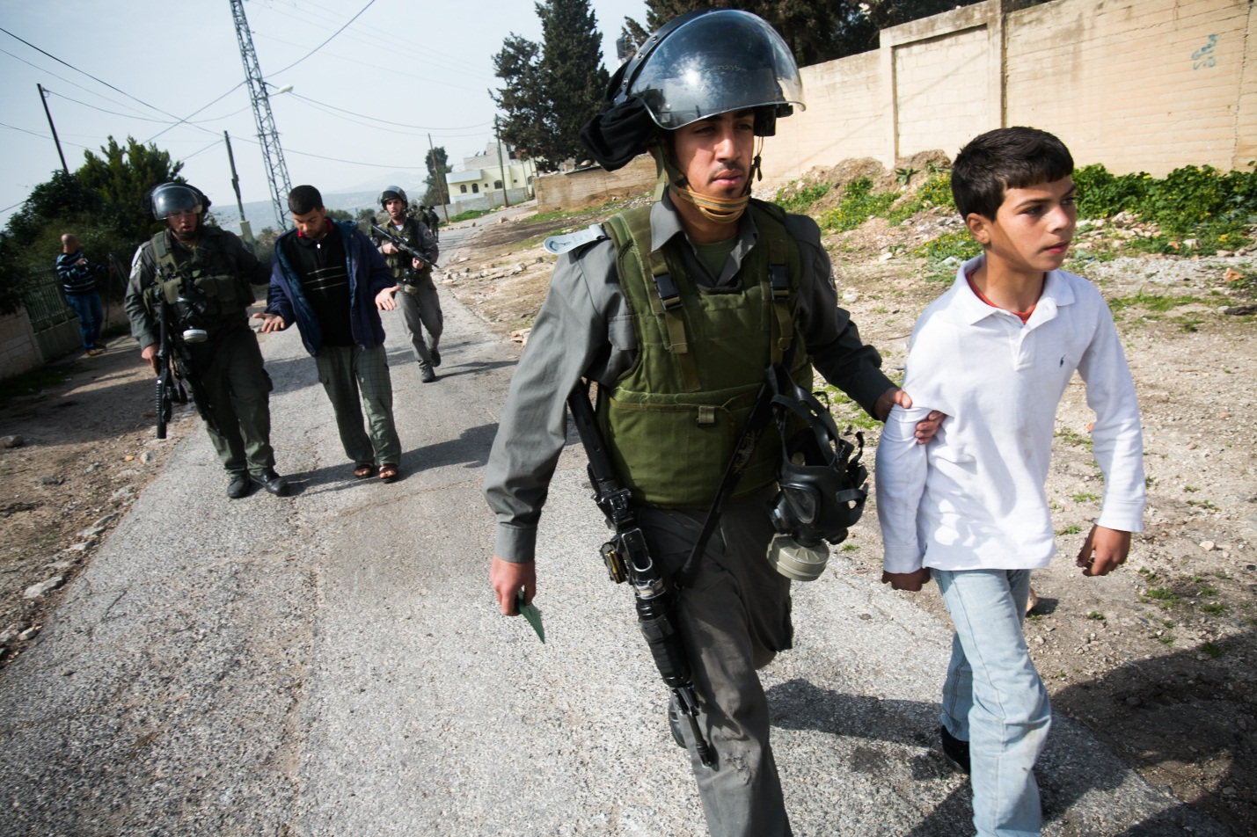
Soldados israelíes arrestan a un niño durante las manifestaciones semanales en Kfer Qaddum, un pueblo de la Margen Occidental ubicado al este de Qualquiliya, el 25 de enero de 2013. Ha habido manifestaciones regulares en Kfer Qaddum desde julio de 2011, protestando contra el bloqueo del principal camino al este del pueblo, que solía unirlo a Nablus. El niño fue liberado posteriormente.
Este estado de desesperanza deja a (M) extremadamente resentido. Permanece atrapado en esta realidad oscura, sin un atisbo de esperanza de cambio. Le hizo perder su confianza en su familia, porque no pudieron registrarlo; en su sociedad, porque no pudo protegerlo de esta realidad, y esencialmente, en sí mismo. Está ansioso y deprimido a veces, rebelde y agresivo otras. Vive cada día con el conocimiento de que puede ser deportado y separado de su familia para siempre. La envidia hacia sus hermanos menores residentes, y el resentimiento hacia sus padres es a menudo demasiado para soportar. La pregunta es cuantos otros (M)s tenemos y cuáles son las ramificaciones sicológicas de toda una generación de niños que viven un trauma diario semejante.
La Sociedad de St. Yves- Centro Católico para los Derechos Humanos viene asistiendo a familias que intentan registrar a sus niños en Jerusalén en las últimas dos décadas. St. Yves ha representados a cientos de familias palestinas que luchan con los procedimientos arbitrarios de registro de niños y ha tendio éxito en la obtención de status para muchos de sus niños.

Al regreso a casa luego de Detención Administrativa

“Al regreso después de un invierno duro, frío y largo, aquí estoy, enferentando la belleza de las lágrimas, lágrimas de alegría de mi mamá, que fluyen como un río de esperanza. Me abrazó a mí, abrazó mis ropas y llenó la ciudad de alegría.”

Ala’ ‘Ammouri, 17 años, Spaford Center, Centro de Refugiados Shu’fat , Jerusalén

Los niños de Susya: La vida al borde de la expulsión

Por: DCI

En 1983, un asentamiento israelí,- también llamado Susya- se estableció en tierra adyacente al pueblo palestino. El movimiento desencadenó décadas de conflicto sobre la propiedad de la tierra, y ha visto múltiples órdenes de demolición de estructuras residenciales y agrícolas entregadas a los palestinaos . La orden legal más reciente, de mayo de 2015, le dió al ejército israelí luz verd para demoler lo que queda del pueblo.

Para los niños de Susya, la incertidumbre la inestabilidad sobre el futuro tienen impacto sobre casi todos los aspectos de su vida.
“Se demora mucho en levantar las tiendas y el pueblo”, dice Mahmoud Mohammad Nawaja, padre de siete hijos. “Todo demanda tiempo y energía. La destrucción tarda segundos, todo desaparece en un instante.”
Mahmoud, cuyos hijos tienen entre uno y trece años, vive en una tienda armada entre el principal conjunto de casas en el centro del pueblo. Se sienta en un delgado colchón en el piso, reclinado contra la pared, rodeado de cuatro de sus hijos.
Con 40 años, recuerda haber sido evacuado en 1981, cuando tenía 6. La experiencia que él recuerda es la misma que hoy afecta a sus propios hijos.
“Nos amenazaron con la evacuación varias veces”, dice. “La cosa más importante es permanecer en nuestra tierra. Si somos evacuados se destruirá todo. Perderemos todo.”
La incertidumbre que sobrevuela en el pueblo desde la entrega de la orden de demolición hace la vida en las casas precarias aún más desafiante e impredecible. Además darle permiso a la Administración Civil israelí para demoler los hogares, la orden también le permite al ejército la transferencia forzada de la población hacia cualquier otro lugar. La mayoría de las familias no tienen idea del lugar al que irán si la demolición ocurre.
Un abuelo del pueblo, Ismail Salmeh, Nawaja, de 72 años, se preocupa sobre cómo sobrevivirán las familias si son expulsados. “Aquí nos ganamos la vida con la agricultura,” dice. “ Si somos evacuados perderemos nuestro medio de vida.” Los nietos de Ismail, Dallal, de 9 y Omar, de tres meses, enfrentarán la agitación de una expulsión en términos de pérdida de sus hogares, acceso a una educación continuada y la fuente de ingresos de su familia.
Estas preocupaciones se suman a los desafíos diarios enfrentados por los niños palestinos que viven en Susya. A diferencia de los niños israelíes que crecen en el asentamiento frente al pueblo, los niños palestinos no tienen acceso a infraestructura básica, como redes de agua y electricidad, o a servicios de salud y educación. Un espectador que compare ambas comunidades no puede evitar notar la deslumbrante diferencia de estándar de vida entre ambos grupos.

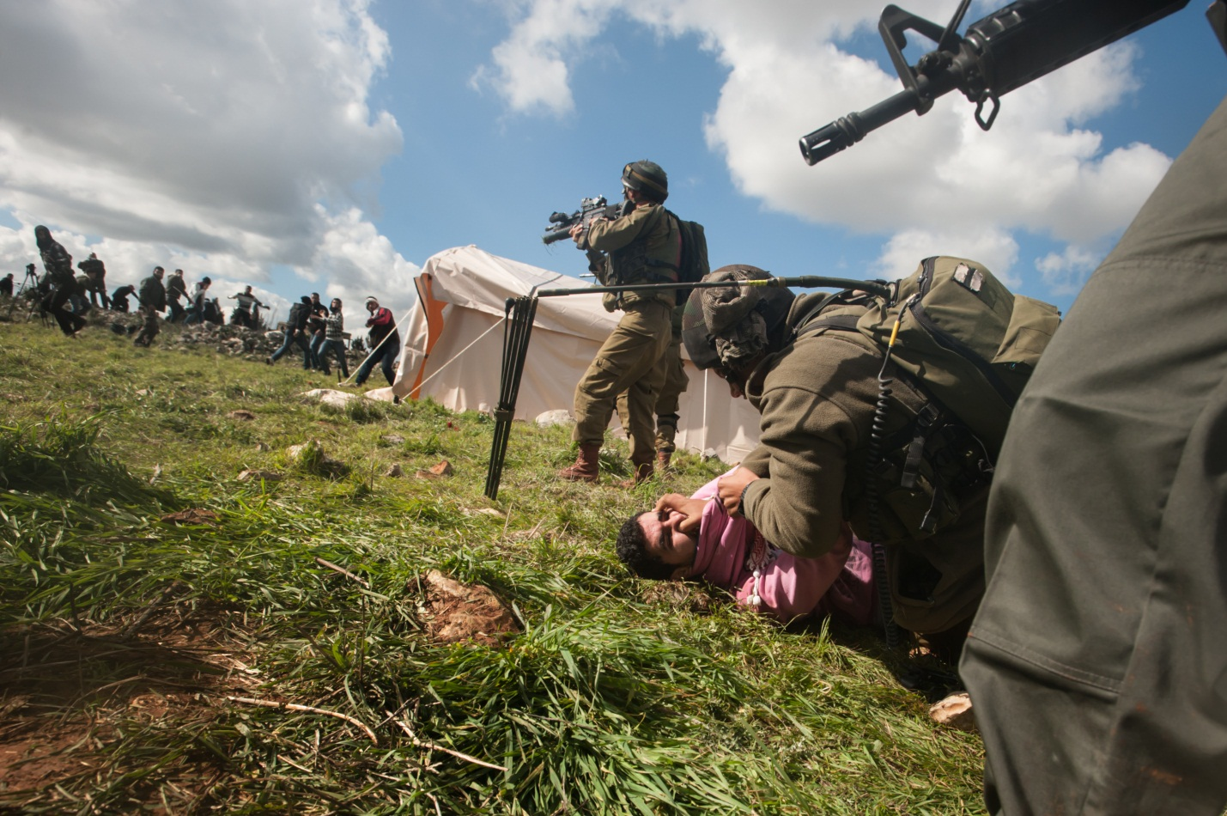
Soldados israelíes arrestan a un joven palestino mientras invaden un pueblo llamado Al Manatir en tierra perteneciente al pueblo de Burin, en la Margen Occidental, 2 de febrero de 2013. El pueblo se estableció para protestar contra la expansión de la expansión de asentamientos y la violencia de los colonos, enfrentada por los pueblos palestinos cercanos.
Esto, dicen los grupos de derechos y los residentes de Susya, es el resultado de una política seguida por la Administración Civil israelí, mediante la cual se niegan los permisos de planeación que permitirián la expansión de la infraestructura del pueblo.

Esta es una historia conocida. A lo largo y ancho del Área C – las áreas que cubren más de 60 por ciento de la Margen Occidental, bajo completo control israelí- a las familias palestinas a menudo se les niega permiso de construir o expandir estructuras existentes. El grupo israelí de derechos humanos, B'Tselem, encontró en 2013 que 90 por ciento de las solicitudes de planeamiento presentadas por palestinos en el Area C fueron rechazadas. Entre 2007 y 2011, de acuerdo a la Oficina de Naciones Unidas para la Coordinación de Asuntos Humanitarios (OCHA), la Administración Civil rechazó todos los planes presentados para áreas palestina, sin ninguna excepción.
Mientras tanto, las autoridades israelíes permiten la expansío de la infraestructura del asentamiento y la comunidad judía vecina a Susya continúa creciendo.
Esta falta de infraestructura – que afecta tan profundamente los estándares de vida de las familias de Susya- ha cido citada por las autoridades de Israel como un motivo para la demolición del pueblo. Human Rights Watch señaló que en octubre de 2013, cuando la Administración Civil israelí rechazó un plan presentado por los pobladores para el desarrollo de Susya, se adujo la falta de infraestructura adecuada como el principal motivo de esta decisión.
Cuando se construye estructuras sin permisos de planificación, la administración israelí emite órdenes de demolición, como en el caso de Susya. Las demoliciones son frecuentes en el Área C, desplazando a cientos de personas y afectando aún a más. OCHA encontró que en 2014, se había demolido 496 estructuras en el Área C, desplazando a 969 personas, de las cuales 526 eran niños.
Los niños afectados por las demoliciones están sujetos a largos períodos de inestabilidad que pueden tener impacto sobre la educación y salud.
“Las demoliciones a menudo suceden rapidamente, subvertiendo de pronto el orden y la estabilidad del hogar familiar,” dice Hassan Faraj, un sicólogo que trabaja con la organización médica caritativa Médicos sin Fronteras. “Esto crea ansiedad y stress, que se pueden manifestar en agresividad, sobre todo en los varones. Tiene impacto a largo plazo sobre la salud mental de los niños que presencian la destrucción de sus rutinas diarias.”
Los niños en Susya viven ahora en un ambiente de inestabilidad que enfrentarán también muchos otros niños palestinos en el Área C, si las tendencias pasadas de demoliciones israelíes continúan. Para Mahmoud, la repetición de los desafíos de su propia infancia, que ahora afectan a sus hijos, son difíciles de soportar.}
“Después de 35 años, mis niños y yo enfrentamos lo mismo otra vez, a manos de la misma gente. No me pregunten cómo imagino el futuro de mis hijos. El futuro que mi padre imaginó para mí fracasó. Trato de imaginar un buen futuro para mis hijos en Susya, pero me preocupa que yo también fallaré.”

Defense for Children International-Palestina, es una organización local palestina independiente, de derechos d elos niños, dedicada a defender y promover los derechos de los niños en la Margen Occidental, incluyendo Jerusalén Este y la Franja de Gaza. Durante 25 años hemos investigado, documentado y expuesto las graves violaciones a los derechos humanos de los niños; responsabilizado a las autoridades isrealíes y palestinas respecto a los principios universales de derechos humanos; y abogado a nivel internacional y nacional para avanzar el acceso a la justicia y la protección de los niños. También brindamos ayuda legal directa a los niños en apuros.

Tercer Domingo de Adviento

“Había en la misma comarca unos pastores, que dormían al raso y vigilaban por turno durante la noche su rebaño. Se les presentó el Angel del Señor, y la gloria del Señor los envolvió en su luz; y se llenaron de temor. El ángel les dijo: «No temáis, pues os anuncio una gran alegría, que lo será para todo el pueblo.” (Lucas 2: 8-10)

No temáis, pues os anuncio una gran alegría, que lo será para todo el pueblo.
Rev. Dr. Mitri Raheb

Hace unas pocas semanas, estaba reunido con líderes de Oriente Medio. Aunque cada uno de nosotros provenía de un contexto diferente, igual estaba claro que un tema era común a todas nuestras deliberaciones: el temor.
En Líbano, la gente teme que los diferentes partidos no hayan podido aún ponerse de acuerdo sobre el nuevo Presidente; en Iraq, los líderes compartieron con nosotros las amenazas que enfrentan regularmente por parte de ISIS; en Siria, el pueblo teme los bombardeos que se han vuelto una realidad diaria en sus vidas; en Egipto, los líderes estaban preocupados por el creciente fundamentalismo; y en Palestina, los participantes compartían su temor de la ocupación israelí.
Podría pensarse que se trata de un fenómeno exclusivo de Oriente Medio. Sin embargo, una mirada más cercana nos permite ver que tratamos con un fenómeno global: de Francia a Bruselas, de Fergusson a Nigeria, el Temor parece ser la marca de nuestro siglo...aún de todos los siglos. Los seres humanos parecen formados no de arcilla, sino de temor. El temor parece ser la fuerza dominante en la mente humana. Casi en cualquier lugar que uno mire, verá temor.
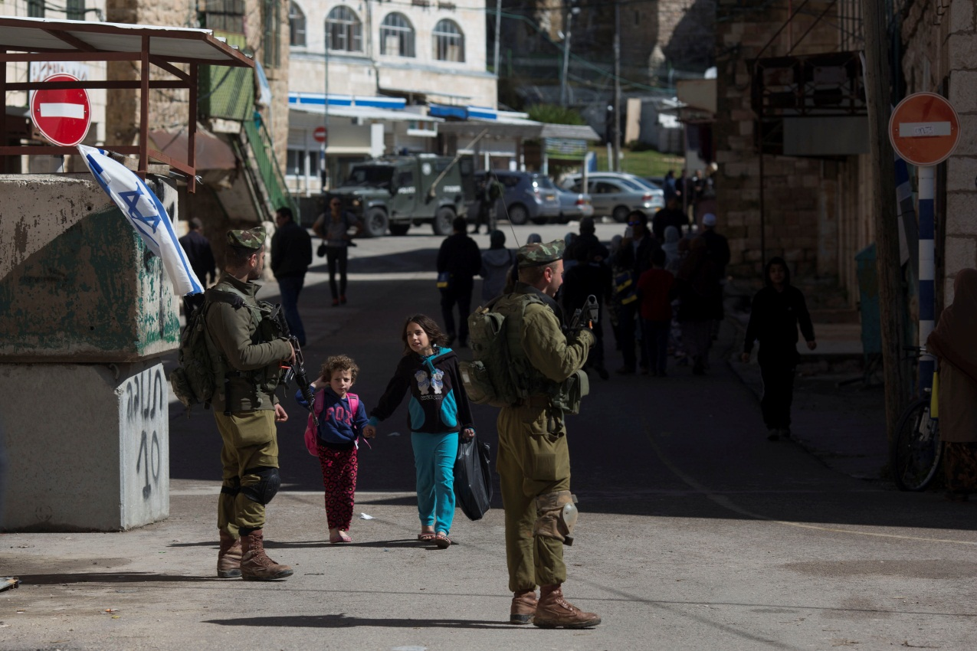
Palestinos caminando en la calle Shuhada en el área H2 de Hebrón, Margen Occidental, 24 de febrero de 2016.
Es en este contexto humano, global y local, que oímos el Evangelio: ¡No teman! Nunca entendí verdaderamente el poder y la verdad de este mensaje como en las semanas pasadas. Cuando me encontré con estos líderes de Oriente Medio compartiendo sus temores, ví lo que el temor le puede hacer a las personas: las paraliza, la lleva a emigrar o al fundamentalismo o a una vida no vivida en plenitud. Ví cómo las personas del Este y el Oeste están muriendo por una vida sin temor, por paz en la tierra o el paraíso aquí y ahora. El temor parece tener el control.
Sin embargo, en esa misma reunión estaba una joven cristiana de Tunisia. Era la única que no parecía tener temor, aunque uno pensaría que ella es la que tiene un verdadero motivo para temer por su vida. Sin embargo ella compartía las buenas nuevas, se enfocaba en las interminables posibilidades que existen aquí en Oriente Medio. En ella ví algo que aprendí aquí en Palestina en uno de los contextos más difíciles del mundo: que el temor no se refiere a la realidad sino a la perspectiva de esa realidad.
“No teman” no se trata de ser valientes, y no requiere del contexto perfecto para vivirlo. La mayoría de las personas están desperdiciando sus vidas esperando que llegue el mundo perfecto, cuando no conocerán temor. Sin embargo, la buena nueva que se oyó hace 2000 años aquí en la Palestina ocupada, oída aquí por los pastores, los marginalizados de esa sociedad, abre una nueva comprensión de vivir sin temores aunque se esté rodeado de ellos. En Belén Dios vino a salvarnos de ese temor que nos paraliza. Nos liberó. El temor perdió su control sobre nosotros. ¿Significa eso que estamos salvados de los problemas, las guerras, la emfermedad, las preocupaciones? No, en absoluto: aún pasamos sobre aguas turbulentas, pero cuando pasemos sobre aguas turbulentas, ´Él estará allí junto a nosotros y por nosotros , de modo que los poderosos ríos no nos venzan. Continuaremos experimentando el fuego, sin embargo cuando caminemos a través del fuego las llamas no nos consumirán. Cuando pasemos eras oscuras, su luz estará allí guiándonos. Porque Él está allí para nosotros y con nosotros, no temeremos. Porque aquí está uno que el más grande que el mayor de los temores.

El Rev. Dr. Mitri Raheb es Presidente del Consorcio Diyar y del Dar al-Kalima University College en Belén, además de ser Pastor Senior de la Iglesia Evangélica Luterana de la Navidad en Belén. Ha escrito muchos trabajos teológicos que han sido traducidos a distintos idiomas alrededor del mundo y es uno de los autores del Documento Kairos Palestine.

“Y como palestinos cristianos sufrimos por la interpretación errónea de algunos teólogos. Frente a ésto, nuestra tarea es resguardar la Palabra de Dios como fuente de vida y no de muerte, de modo que la “buena nueva” siga siendo lo que es, “buena nueva” para nosotros y para todos. Frente a aquellos que usan la Biblia para amenazar nuestra existencia como palestinos cristianos y musulmanes, renovamos nuestra fe en Dios porque sabemos que la palabra de Dios no puede ser la fuente de nuestra destrucción”

Documento Kairos Palestina- Un Momento de Verdad, Capítulo 2.3.4

Meses después del arresto nocturno, dos niños palestinos dicen que el trauma no ha terminado
Por: DCI
Ramallah, 6 de julio de 2016- Dos niños palestinos informan que los efectos sicológicos duraderos de los arrestos nocturnos por el ejército israelí interfieren con sus vidas diarias, causando cambios en el sueño, pérdida de interés en actividades previas, sentimientos de inseguridad y movimiento reducido.

Ahmad A., 16, fue arrestado a las 3:30 am en Beit Ummar, cerca de Hebrón, hace cuatro meses. Unos pocos meses antes, en enero, soldados israelíes arrestaron a Ahmad Q, de 17 años, también a las 3:30 am, de su hogar en Nablus. Aunque han pasado meses y los dos fueron liberados, le dijeron a Defense for Children International- Palestina, que su sueño, comportamiento y personalidades, se vieron alterados por la experiencia.

Muchos grupos de derechos humanos han abogado por el fin de la práctica de los arrestos nocturnos debido a su potencial de daño duradero a los niños. A pesar de estos esfuerzos, los arrestos nocturnos continúan siendo una característica común de los arrestos del ejército israeli a los niños de la Margen Occidental, constituyendo hasta 41.7 porciento de los casos documentados por DCIP entre 2012 y 2015.

Cuando se unen a otras formas de maltrato tales como vendar los ojos, abuso físico y largos interrogatorios sin presencia de un abogado o un miembro de la familia, los arrestos nocturnos pueden causar trauma. Si no se trata en el período inmediatamente posterior al trauma, durante el cual el niño puede estar en prisión o detenido de otra manera, los síntomas sicológicos pueden perdurar aún en la edad adulta. Los transtornos del sueños son uno de los síntomas sicológicos frecuentes informados por niños palestinos arrestados en la noche, un momento en el cual los niños deberían sentirse seguros en sus camas. “Espero hasta las 3:30 am, la misma hora en la que me arrestaron, para irme a dormir.”, le dijo Ahmad A. a DCIP.
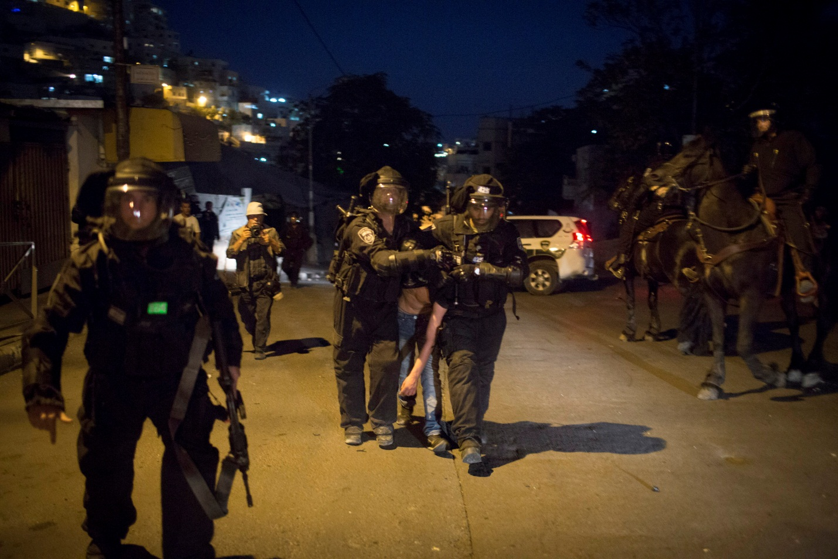
La policía arresta un joven palestino durante un funeral simbólico por Abdelrhaman Shaludi, quien mató a un bebé judío e hirió a otros seis en Jerusalén después de atropellar con su vehículo a los peatones en una estación de tranvía, en el barrio de Silwan en Jerusalén Este, el 26 de octubre de 2014. Shaludi murió por sus lesiones después de que la policía le disparó y lo hirió cuando intentaba huir de la escena. La policía israelí aún retiene su cadáver.

Ahmada Q. también le dijo a DCIP que ahora tiene problemas para dormir y a menudo se queda despierto hasta las oraciones matinales. “Me duermo cuando los soldados se van de mi pueblo, pero no bien oigo un leve ruido, creo que son ellos.”

La pérdida de interés en actividades previas también puede ser un signo de trauma no resuelto, mientras los niños previamente detenidos luchan por rearmar sus vidas luego de su liberación. Antes de la noche en la que los soldados israelíes lo detuvieron, la actividad favorita de Ahmad Q. era jugar al fútbol, pero desde su liberación de la detención, le dijo a DCIP que ya no disfruta el juego. “Perdí interés en muchas cosas,” dijo.

La madre de Ahmad A., Haya, dijo que su hijo era conocido en el pueblo por su personalidad gregaria. Después que los soldados israelíes lo arrestaron y detuvieron, Haya le dijo a DCIP que su hijo dejó de salir y que ya no habla con mucha gente.

“Cuando recién liberan a un niño, se sienten como héroes,” le dijo Hassan Farj, sicólogo clínico en el Centro de Consejería Palestino (PCC por sus siglas en inglés) a DCIP. “Sin embargo, a medida que pasa el tiempo, todos se olvidan del niño, y a menudo se vuelven desapegados y solitarios.”

Ahmad Q. dijo que todo su pueblo le dió la bienvenida de brazos abiertos cuando lo liberaron de la prisión. “Me sentí tan amado, todos mis amigos y familiares me estaban esperando,” dijo. “Ahora la mayor parte del tiempo me siento en mi habitación y no salgo.”

Los niños a veces auto-limitan sus movimientos luego del arresto, temiendo la interacción con soldados. Ahmad Q. le dijo a DCIP que él también tiene miedo de visitar a su abuelo, quien vive en el pueblo vecino. “Tengo miedo de estar en cualquier lugar cerca de los soldados,” dijo. Ahmad A. también dijo que el temor ha motivado su reducción de movimientos. “Nunca dejo mi pueblo,” le dijo Ahmad A. a DCIP. “Siempre trato de evitar a los soldados.”

La consejería puede ayudar a un niño a manejar su experiencia de arresto nocturno y mitigar parte de los efectos secundarios sicológicos negativos. De acuerdo a Murad Amro, un sicólogo clínico de PCC, el tratamiento es más efectivo cuando un niño recibe ayuda “dentro de las primeras horas y primeros días.” Ahmad A. recibió consejería después de su liberación, y dijo que le ha ayudado a manejar sus sentimientos, pero aún sufre múltiples síntomas sicológicos.

El Centro de Consejería Palestino habitualmente ofrece servicios a los niños que soportaron arrestos militares nocturnos, mediante visitas domiciliarias. “Muchos de estos niños no saben que necesitan terapia,” dijo Faraj. “Les ayudamos reconstruyendo su confianza mediante terapia de juego, historias y actividades.”

En 2013, un informe del Fondo de Naciones Unidas para la Infancia (UNICEF), llamado “Niños en Detención Militar Israelí. Observaciones y Recomendaciones”, encontró maltrato diseminado, sistemático e institucionalizado en el sistema de detención militar israelí. Ofreció 38 recomendaciones específicas para enfrentar el abuso, incluyendo que “todos los arrestos de niños se realicen a la luz del día, a pesar de situaciones excepcionales y graves.”

UNICEF se ha comprometido en un diálogo con las autoridades israelíes desde la presentación del informe, para implementar las recomendaciones.

En febrero de 2014 las autoridades militares israelíes implementaron un nuevo programa piloto en partes de la Margen Occidental, que involucra el uso de citaciones escritas como alternativa a los arrestos nocturnos. A pesar del cumplimiento en general de estas citaciones, que a menudo se envían por vía telefónica o son entregadas en la noche, no han mejorado las condiciones de los niños palestinos detenidos. Una vez bajo custodia del ejército israelí, los niños palestinos experimentan violencia física y otras formas de maltrato, de acuerdo a la documentación de DCIP.

En la primera mitad de 2016 los arrestos nocturnos no han mostrado signos de disminuir, con 46.6 porciento de los casos de detención de niños documentados por DCIP que involucran esta práctica.

Los arrestos nocturnos violan el Artículo 3 de la Convención de los Derechos del Noño, que dice que el mejor interés del niño debe ser la consideración principal que guíe el tratamiento de cualquier niño por un estado. El arresto de niños debería ser el último recurso y se debería presumir la inocencia de los niños, informar rápida y directamente sobre los cargos en su contra, y tener acceso rápido a la asistencia legal, además de estar acompañado por sus padres durante el interrogatorio.

“ Si me hubieran notificado de mi arresto con anterioridad a que me sacaran de mi casa, me habría preparado para eso,” dijo Ahmad A. “Nunca supe que vendrían por mí. Nunca pensé que me sacarían de mi casa.”

Defense for Children International-Palestina, es una organización local palestina independiente, de derechos d elos niños, dedicada a defender y promover los derechos de los niños en la Margen Occidental, incluyendo Jerusalén Este y la Franja de Gaza. Durante 25 años hemos investigado, documentado y expuesto las graves violaciones a los derechos humanos de los niños; responsabilizado a las autoridades isrealíes y palestinas respecto a los principios universales de derechos humanos; y abogado a nivel internacional y nacional para avanzar el acceso a la justicia y la protección de los niños. También brindamos ayuda legal directa a los niños en apuros.

“No es cómo lo mataron, sino cómo dijo adiós...
Explotamos de tristeza por su dolorosa pérdida.... Nos dejó durante el Sagrado mes de Ramadán y fue la chispa que inición nuestra revuelta (Intifada). Se volció la leyenda en cada corazón en Shu'fat y en Palestina... su historia será narrada por todas las lenguas decoradas por su nombre: “Muhamad Abu Khdeir”... Nunca olvidaremos esta historia. Aunque suframos de mucho temor y ansiedad por nuestros hijos...no abandonaremos nuestros derechos y nuestra causa.”
Ala’ ‘Ammouri, 17 años, Spaford Center, Centro de Refugiados Shu’fat , Jerusalén

Cuarto Domingo de Adviento

“Después que ellos se retiraron, el Angel del Señor se apareció en sueños a José y le dijo: «Levántate, toma contigo al niño y a su madre y huye a Egipto; y estate allí hasta que yo te diga. Porque Herodes va a buscar al niño para matarle.» (Mateo 2:13)

UNA ORACIÓN POR LOS REFUGIADOS:

Tododeroso y misericordioso Dios,
cuyo Hijo se convirtió en refugiado
y no tuvo un sitio al que llamar propio;
mira con misericordia a quienes hoy
huyen del peligro,
sin hogar y hambrientos.

Bendice a quienes trabajan para traerles alivio;
inspira generosidad y compasión en nuestros corazones;
y guía a las naciones del mundo hacia el día
cuando todos se alegrarán en tu Reino de justicia y paz;
Por Jesucristo nuestro Señor.
Amen.

Cuarenta y un niños palestinos muertos cuando el período de violencia ingresa a su sexto mes
Por: DCI

Ramallah, 3 de marzo de 2016- Tres primos palestinos, todos adolescentes, del pueblo de Halhul en la Margen Occidental, cerca de Hebrón, salieron el 5 de febrero a arrojar piedras a los vehículos en un camino principal utilizado por colonos judíos. Las tropas israelíes que patrullaban el área los vieron. Un primo escapó, otro fue capturado y el tercero murió de múltiples heridas de bala en la parte superior del cuerpo.

“Mis primos y yo no arrjamos ninguna piedra y no hicimos ningún movimiento que demostrara que estábamos a punto de hacerlo,” le dijo Wajdi Yousef Mohammad Saada, de 16 años, a Defense for Children International- Palestina. Wajdi oyó dos disparos y vio a su primo, Haitham, de 14 años, caer al suelo. “Un soldado saltó entonces sobre mí, me golpeó fuerte en el rostro, me tiró al suelo y me ordenó quitarme la camisa,” dijo Wajdi. “Lo hice mientras miraba a Haitham.”

Los médicos palestinos que examinaron el cuerpo de Haitham más tarde del mismo día, le dijeron a DCIP que una de las balas le hirió en la espalda, atravesó sus pulmones y tórax y salió por su boca, matándolo instantáneamente. A Wajdi, por otra parte, le vendaron los ojos y ataron sus manos a la espalda con una única cuerda de plástico. Los soldados lo transfirieron primero a la base militar cerca del asentamiento exclusivamente judío de Karmei Tzur, donde permaneció por varias horas, luego a una estación de policía para ser interrogado.

“Me sacaron a los tirones y me sentaron en un jardín aproximadamente una hora y media,” dijo Wajdi. “Nunca me hablaron, pero me mantuvieron allí fuera en el frío, atado y con los ojos vendados.”

A las doce y media de la n oche, los soldados trajeron a Wajdi para interrogarlo. “El interrogador me preguntó mediante un intérprete qué estaba haciendo en esa área y yo le dije, “Nada”, le cont´Wajdi a DCIP. “Así que se paró, me tomó la cabezá y la golpeó con fuerza contra la pared, me golpeó en la cara y me arrojó fuera de la habitación.”

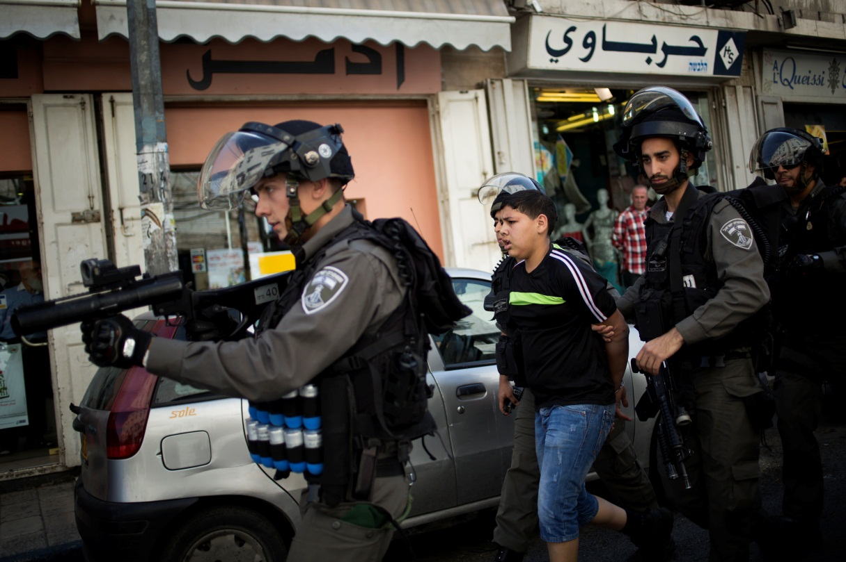
Un joven palestino es arrestado por la policía de frontera israelí durante una manifestación marcando el Día de la Tierra, en la ciudad vieja de Jerusalén Este el 29 de marzo de 2014. El Día de la Tierra se conmemora cada año para marcar las muertes de seis manifestantes palestinos a manos de la policía y las tropas israelíes durante una manifestación el 30 de marzo de 1976, en contra de planes de confiscar tierra árabe en Galilea.

Una hora más tarde, el interrogador trajo a Wajdi de vuelta a la habitación. Le mostró un video de él y sus primos cerca del camino principal. Wajdi le contó a DCIP que no los mostraba arrojando piedras.

El interrogador quería que Wajdi confesara que Haitham, su primo, llevaba una bomba incendiaria cuando lo mataron. “Le dije que eso no era cierto,” dijo Wajdi. “Me gritó, golpeó la mesa y me dijo que nosotros llevábamos cócteles Molotov.” El interrogador escribió la declaración de Wajdi en hebreo, se negó a traducirla para él y lo obligó a firmar.

Un policía escortó a Wajdi fuera de la sala y le desató las manos por primera vez en 11 horas. Los soldados lo transfirieron al centro de detención de Etzion, donde pasó la noche y al día siguiente lo llevaron a la prisión de Ofer.

Tanto Haitham como Wajdi son bajas de un período de tensiones aumentadas que ha entrado en su sexto mes.

Cuarenta y un niños palestinos de la Margen Occidental, incluyendo Jerusalén Este y la Franja de Gaza han sido matados desde octubre como resultado directo de una violencia intensificada, todos menos uno de ellos a manos de las fuerzas israelíes. De este número, 31 supuestamente llevaron a cabo ataques con arma blanca o de fuego. Otros 130 adultos palestinos fueron muertos por disparor de arma de fuego, de acuerdo a la información de los medios de comunicación. La Oficina de las Naciones Unidas para Coordinación de Asuntos Humanitarios (OCHA) informó que más de 2177 niños palestinos de la Margen Occidental, incluido Jerusalén Este, han sufrido lesiones.

Atacantes palestinos han matado a por lo menos 28 israelíes durante el mismo período.

Como respuesta a la escalada de violencia, las fuerzas israelíes parecen estar implementando una política de “disparar a matar”, que en algunos incidentes consisten en ejecuciones extrajudiciales. Uno de estos incidentes tuvo lugar el 26 de febrero, cuando los soldados israelíes mataron a Mahmoud Mohammad Shaalan, de 16 años, quien tenía ciudadanía estadounidense, cuando supuestamente intentó acuchillar a un militar en un punto de chequeo cerca del asentamiento de Beit El , al norte de la ciudad de Ramallah en la Margen Occidental.

Un testigo que esperaba en su auto en el punto de chequeo le dijo a DCIP que vio al adolescente acercarse a los soldados y que no parecía tener un arma en sus manos. Luego oyó tres disparos y decidió dar vuelta con su automóvil, en cuyo momento vio a un soldado disparar dos balazos a Mahmoud cuando éste ya estaba en el suelo. Un doctor del Complejo Médico Palestino en Ramallah confirmó que Mahmoud sufrió tres heridas de bala en el pecho y dos en la mano.

En una nota de prensa el lunes, el portavoz del Departamento de Estado de los EEUU, John Kirby, dijo, “Le hemos pedido a los israelíes más información y es nuestra expectativa que la obtendremos,” agregando que “ciertamente estamos siguiendo esto y observándolo de cerca.”

La asunción de responsabilidad por los disparos de las fuerzas israelíes es muy infrecuente. Las autoriddes israelíes han rechazdo abrir investigaciones completas y transparentes sobre los incidentes recientes.

La legislación internacional requiere que se use fuerza letal en forma intencional solamente cuando es completamente inevitable. Cuando los individuos supuestamente llevan a cabo un acto criminal, deberían ser apresados de acuerdo con la legislación internacional y brindados un justo proceso.

A la mayoría de los niños arrestados, sin embargo, se les niegan los derechos básicos desde ese momento hasta la sentencia. A pesar del abuso físico que Wajdi soportó, su interrogatorio coercitivo, su falta de acceso a consejo y el hecho de que fue obligado a firmar una declaración que no comprendía, los fiscales militares israelíes igualmente presentaron cargos en su contra el 14 de febrero.

Wajdi permanece encarcelado en la prisión de Ofer esperando la conclusión de su juicio militar.

Desde noviembre, el número de niños palestinos en prisiones israelíes se ha disparado al mayor en siete años. Los últimos datos del Servicio de Prisión Israelí muestra que tiene en custodia a más de 406 niños palestinos.

CORRECCIÓN: El artículo fue enmendado para reflejar que uno de 41 niños palestinos muertos de sde octubre como resultado directo de la intensificación de la violencia era de la Franja de Gaza. Marwan Hashem barbakh, de 10 años, murió por un único disparo en el pecho el 10 de octubre, cuando soldados israelíes usaron fuerza letal para aplastar una manifestación cerca de la frontera de Gaza con Israel, desencadenada por tensiones sobre el acceso de los palestinos a la mezquita de Al- Aqsa en la Ciudad Vieja de Jerusalén

Defense for Children International-Palestina, es una organización local palestina independiente, de derechos d elos niños, dedicada a defender y promover los derechos de los niños en la Margen Occidental, incluyendo Jerusalén Este y la Franja de Gaza. Durante 25 años hemos investigado, documentado y expuesto las graves violaciones a los derechos humanos de los niños; responsabilizado a las autoridades isrealíes y palestinas respecto a los principios universales de derechos humanos; y abogado a nivel internacional y nacional para avanzar el acceso a la justicia y la protección de los niños. También brindamos ayuda legal directa a los niños en apuros.

“Es más fácil construir niños fuertes que reparar hombres quebrados.”
— Frederick Douglass, abolicionista y estadista

“Soy sólo yo o todos los niños palestinos se sienten tan solos?”

Hay un enemigo que me persigue, que quiere matarme. Yo no hice nada, corro, estoy enloquecidamente confundida y perdida por la derrota. Por qué quiere matarme. Yo sólo corro. No, no me vas a atrapar, reganaremos nuestra vida, mantendremos nuestra fortaleza “sumud” (en árabe), la voz del pueblo es fuerte.
Me rebelaré hasta que él abandone la patria que me robó por la fuerza de las arma, me rebelaré hasta que deje de perseguirme en mi tierra, a mí y todos los otros niños.”
Amina Jamal Zaid, 16 años, del Campo de Refugiados Jalazon , cerca de Ramallah

Cómo llevarán los niños de Gaza sus cicatrices en la edad adulta?
Por: DCI

“Los niños que sobrevivan a la Operación Borde Protector emergirán para encontrar sus vidas anteriores casi irreconocibles, ya que las familias, escuelas, hospitales y mezquitas que enmarcaban sus vidas son destruidas sistemáticamente,” esceribe Olvia Watson* en la Revista +972.

Ramallah, 5 de agosto de 2014- La invasión terrestre israelí de la Franja de Gaza ha visto el número de muertes de niños crecer tan rápidamente – a la tasa de un niño por hora- que las circunstancias exactas de cada muerte ahora apenas se mencionan en los informes. Pero la lista de muertos, 329 y creciendo, oculta la realidad que espera a los niños palestinos en Gaza. Aquellos que sobrevivan emergirán para encontrarus vidas anteriores casi irreconocibles, ya que las familias, escuelas, hospitales y mezquitas que enmarcaban sus vidas son destruidas sistemáticamente,

Ahmad Tawfiq Ahmad Abu Jami’, un niño de 8 años de Khan Younis, sobrevivió a cinco ofensivas militares previas de Israel en la Franja de Gaza. En 2006, dos operaciones militares israelíes se cobraron la vida de 143 niños; en 2008 y 2009, dos asaltos más mataron 385; en 2012, otro llevó a 33 muertes más. Un total de 561 niños muertos en seis años, de acuerdo a las pruebas reunidas por Defense for Children International- Palestina. Luego de sobrevivir cinco ataques, Ahmad no sobrevivió el más reciente: murió en un ataque aéreo que mató a 25 miembros de su familia, 18 de ellos, niños.

Si hubiera sobrevivido, se hubiera convertido en uno de los miles que sufren los efectos del bombardeo. Más de 326.000 niños, de acuerdo a las cifras más recientes de la ONU, necesitan apoyo psico-social especializado inmediato, luego de experimentar la muerte de los miembros de sus familias, lesiones o pérdida del hogar . Esta cifra incluye a los niños que huyen de los ataques indiscriminados sobre edificios residenciales, trasladados a albergues para refugiados de la ONU, donde el intenso hacinamiento les expone a un potencial abuso, explotación y violencia. Más de 260.000 personas – 15 porciento del total de la población de Gaza- están refugiados en escuelas de la UNRWA.

No existe hoy un lugar seguro para los niños de Gaza. Aquellos que escapan a la muerte la primera vez, encuentran en sus refugios más muerte y destrucción. Los hospitales y escuelas, teóricament protegidos de los ataques militares por la legislación internacional, son blanco indiscrinado del ejército israelí, en ataques que el Alto Comisionado para los Derechos Humanos de la ONU describió como correspondientes a crímenes de guerra.

En Beit Hanoun, una escuela de UNRWA fue el blanco directo de un ataque militar israelí, matando a 15 personas, la mayoría de ellos mujeres y niños. Los informes incluyen a una madre y su niño de un año entre los muertos. Cuando la escuela fue golpeada, los niños y sus familias que habían huíodo hacia allí, se estaban preparando para evacuar nuevamente, con el personal de la ONU tranto de coordinar una ventana con el ejército israelí para la remoción de civiles. Nunca se accedió a esa solicitud.

Los niños que se recuperan de los ataques iniciales se ven sujetos luego a múltiples pruebas, tal como es el caos de Ibrahim al-Sheikh Omar, de dos años, que murió cuando la esquirla de un ataque aéreo lo alcanzó mientras se recuperaba de una herida previa en la unidad de cuidados intensivos del Hospital Muhammad al-Durra.
Los que sobreviven a estos ataques continuarán pagando el precio por muchos años. Amputados como Mohammad Baroud, de 12 años, que perdió ambos pies en una explosión que mató a 11 de sus vecinos, requerirán atención médica y apoyo durante toda la vida. El daño causado a la infraestructura de Gaza es tan profundo, que los niños que necesitan tratamiento se verán forzados a esperar mientras se reparan los hospitales y los re-equipa con insumos médicos.

Para los niños que logran escapar a las lesiones físicas, los efectos psicológicos de esta última operación estarán ocultos, pero serán severos y resonantes. Muchos han perdido a uno o ambos padres, o a otros miembros de la familia. Algunos han perdido a toda su familia extendida. Todos han experimentado violencia, temor e inseguridad en ambientes cercanos

Mientras los niños se tambalean por la arremetida en Gaza, el Primer Ministro de Israel, Benjamín Netanyahu, ha acusado a Hamas de “usar palestinos muertos telegénicamente para su causa”, poniendo la responsabilidad de cada niño muerto sobre los hombros palestinos. Mientras tanto, las autoridades israelíes bloquean la discusión pública de las muertes de los niños de Gaza.

Para una generación de jóvenes palestinos, la retórica de este tipo creará una mentalidad que solamente puede servir para llevar a la región aún más lejos de una paz duradera. Aquellos en Gaza que hoy son niños llevarán sus cicatrices hacia la edad adulta, dando forma potencialmente a la trayectoria del conflicto en los años futuros.

Por ahora, los esfuerzos internacionales están correctamente dirigidos a terminar la violencia. Aquellos que comprenden el impacto de la Operación Borde Protector sobre las vidas de los niños palestinos, sin embargo, buscarán más: un fin del continuado bloqueo israelí de la Franja de Gaza, una re-evaluación de la impunidad ofrecida al gobierno israelí que permite que ocurran estas masacres. Solamente entonces podrán los niños de Gaza recoger las piezas, por sexta vez.

Defense for Children International-Palestina, es una organización local palestina independiente, de derechos d elos niños, dedicada a defender y promover los derechos de los niños en la Margen Occidental, incluyendo Jerusalén Este y la Franja de Gaza. Durante 25 años hemos investigado, documentado y expuesto las graves violaciones a los derechos humanos de los niños; responsabilizado a las autoridades isrealíes y palestinas respecto a los principios universales de derechos humanos; y abogado a nivel internacional y nacional para avanzar el acceso a la justicia y la protección de los niños. También brindamos ayuda legal directa a los niños en apuros.

“En ausencia de esperanza, gritamos nuestro grito de esperanza. Creemos en Dios, bueno y justo. Creemos que la bondad de Dios finalmente triunfará sobre el mal del odio y de la muerte que aún persisten en nuestra tierra. Veremos aquí “una tierra nueva” y “un hombre nuevo”, capaz de levantarse en el espíritu de amor hacia cada uno de sus hermanos y hermanas.”
Documento Kairos Palestina – Un Momento de Verdad, Capítulo 10

DÍA DE NAVIDAD

Venciendo al Mundo con Amor al Compartir la Paz de Cristo
John de Gruchy
.
Cristo está de pie ante nosotros, y la paz es su don
Paz al comenzar el día
Paz en el calor del mediodía
Paz cuando la luz disminuye
su paz en toda hora y en todo lugar

Ese don de la paz de Dios, la paz que compartimos en la Eucaristia, nació en Belén. Fue allí que los ángeles cantaron por primera vez “Gloria a Dios en las alturas y paz en la tierra a los hombres de buena voluntad.” Cuando comparten el don de la paz el Día de Navidad en Belén, toda la iglesia verdaderamente de buena voluntad está de pie en solidaridad con ustedes.Estamos de pie dentro del terrible muro construido para aprisonarlos, aplastar su espíritu y chuparse su sangre vital. Pero meintras los abrazamos y ustedes nos abrazan con el don de Cristo, el don que primero compartieron con el mundo, continuamos dando gracias por
su testimonio de la paz que sobrepasa toda comprensión..,

La paz es el trabajo del amor de Dios venciendo al mal. Así que compartir el don de la paz es un acto de amor porque al hacerlo compartimos el don de Dios de sí mismo para salvación del mundo. Jesús dijo: “Bienaventurados los pacificadors, porque son los hijos de Dios.” ¿No es extraño que los principados y poderes de este mundo , no menos los que les rodean y cerca, no puedan tolerar a los pacificadors de Dios? Ellos buscan la guerra y responden violentamente a los pacificadores, arrestándolos y aprisionándolos en vez de saludar su valor y la verdad que representan. Siempre ha sido así. Le sucedió al Príncipe de Paz.
.
La paz de Dios es inseparable de la justicia de Dios, porque la justicia de Dios es el resultado exterior de su amor en la vida del mundo, en los espacios públicos que habitamos. No hay paz sin justicia. Es así cómo el amor vence al mal. Al hacer lo que es correcto y bueno, al pararnos en nombre de la verdad, el mal huye aunque nunca sin dar pelea. El mal no puede tolerar a quellos que hacen la paz. Nada revela al mal con mayor fuerza sobre lo que realmente es, que su reacción al amor en acción al compartir la paz. Pero no podemos hacer otra coas más que ser testigos de la paz de Cristo cuando nos abrazamos y hasta abrazamos al enemigo en el amor de Dios.

La religión, toda religión, no solo el cristianismo, debería ser un instrumento de paz. Pero hay buena y mala religión. Esto no quiere decir que algunas tradiciones de fe sean buenas y otras malas, sino que encontramos buena y mala religión dentro de cada fe, sea en el cristianismo, el judaísmo, el Islam o cualquier otra. La religión se vuelve mala cuando da la espalda al don de la paz de Dios, derrama odio hacia los otros y sanciona la violencia. Todos los que somos herederos de Abraham somos culpables de hacer esto. Pero los hijos de Abraham saben que esto es una negación del Dios de Abraham. Juntos nosotros, más que los demás, deberíamos ser agentes de la paz de Dios. Este es nuestro llamado donde sea que vivamos y trabajemos. Y es por eso que el diálogo entre las comunidades de fe religiosa y las tradiciones es esencial. Si oramos por la paz de Jerusalén, como debemos, tenemos que trabajar juntos por la justicia de Dios y la dignidad humana para que el don de Dios de la paz se vuelva una realidad para todo el pueblo de Dios en su Tierra Santa – una tierra que es sagrada para los cristianos precisamente porque Dios compartió su paz de forma tan maravillosa y dramática aquella primera Navidad en Belén.

Al levantarnos en solidaridad con nuestros hermanos y hermanas en Belén al celebrar esta Navidad, nosotros en Sud Africa sentimos un lazo especial con ustedes. Viniendo de nuestro pasado de lucha por paz y justicia en contra de los poderes del racismo y la injusticia, tenemos una idea de la lucha en la que están comprometidos. El movimiento global Kairos , que ha surgido del Documento Kairos Sud Africano y su propio Documento Kairos Palestina hablan profunda y elocuentemente de esta lucha. Pero no es más que una nueva formulación de las buenas nuevas proclamadas por primera vez por los ángeles sobre Belén. La primer Navidad fue el Kairos de Dios. Porque fue “en la plenitud de los tiempos (kairos) que Dios envió a su Hijo” (Gálatas 4:4) para que juntos pudiéramos convertirnos en sus hijos. Esto, dice Pablo, fue la promesa hecha a Abraham. Los Documentos Kairos no dicen nada nuevo. Proclaman algo que estuvo allí desde el comienzo de nuestro viaje de fe. Es la volutad de Dios que vivamos en paz y busquemos la justicia para abrazar el don Divino de la reconciliación, tanto con Dios como con los demás. Este es nuestro testimonio esta Navidad, como lo ha sido desde el comienzo.

En ningún lugar se expresa mejor esta visión de lo que significa la paz que en la visión del Antiguo Testamente del Año del Jubileo (Levítico 25). También es la visión de los grandes profetas que declararon la verdad de Dios a los poderes de su tiempo. Y esta es la visión que Cristo vino a cumplir cuando declaró en Nazareth aquel día de Sabbath:

El Espíritu del Señor sobre mí
porque me ha ungido
para anunciar a los pobres la Buena Nueva
me ha enviado a proclamar la liberación a los cautivo
s y la vista a los ciegos
para dar la libertad a los oprimidos
y proclamar un año de gracia del Señor. (Lucas 4:18-19)

Es por eso que Jesús nació en Belén. Este es el mensaje del Año del Jubileo , que habla tan directamente a vuestra situación. Esta es la paz de Cristo en la cual el amor vence a l odio y la violencia. Que el año próximo sea uno en el que ustedes conozcan el favor del Señor. .

John de Gruchy: John de Gruchy es un renombrado académico, teólogo y filósofo de Sud Africa. Nacido en 1939, es un ministro ordenado con un doctorado en teología y otro en ciencias sociales, y ha recibido una serie de doctorados honorarios. Ha dado conferencias en muchos países del mundo y ha sido autor o editador más de treinta libros, con énfasis en la teología contextual del humanismo cristiano.

Epílogo

Seamos realistas esta Navidad

Por: Hind Khoury, Secretaria General, Kairos Palestina

Al comenzar las celebraciones de Adviento, volvamos nuestros ojos a las realidades de la vida en el lugar donde nació el cristianismo. Hace 2000 años, Belén y Palestina sufrían una dura e injusta ocupación militar romana. Hoy, los palestinos sufren el peso de una ocupación militar israelí de 50 años de duración. Esta situación es doblemente dolorosa porque también vemos la guerra destructiva y guíada por los propios intereses en la región.
Los palestinos cristianos llamamos a todas las personas de fe a ser realistas esta Navidad. La época de Navidad no es todo paz y alegría. Durante toda la temporada de Navidad se desliza una corriente de sufrimiento que nos llama a nosotros, personas de fe, a identificarnos con los desposeídos y las familias de aquellos injustamente privados de la vida.
Para el Alerta de Navidad de 2016, Kairos Palestina nos recuerda el sufrimiento de los niños palestinos. Brinda reflexiones teológicas, oraciones, informes, artículos e historias para guiar celebraciones más profundas y significativas. Inspirados en la verdadera historia de Navidad, los temas cubren las condiciones actuales de desposeimiento, pérdida de hogares, temor, pobreza y exilio que sufren nuestros niños. Exponemos las terribles consecuencias de las medidas de ocupación sobre los niños,tales como la creciente pobreza y desesperanza debidas a la destrucción de la economía palestin, el control de los recursos naturales y el movimiento de bienes y personas, la expropiación de la tierra y el agua, la construcción de un muro de separación en medio de nosotros, el encarcelamiento de hombres, mujeres y niños por resistir la prolongada opresión, los asesinatos extra-judiciales y el dolor del exilio prolongado.
En este contexto reiteramos el pedido a la Iglesia Global y a la gente de fe en todo el mundo, que responda mediante la acció a nuestro documento Kairos Palestina(www.kairospalestine.ps) . “Vengan y vean” y hablen con cristianos palestinso; permitan que la “buena nueva” sea buena para todos y revisen críticamente aquellas teologías que apoyan la opresión y la ocupació; y apoyen la resistencia creativa y no violenta con amor como lógica para preservar la humanidad de oprimido y opresor. También les pedimos a nuestros hermanos y hermanas que:

- Exijan que las autoridades israelíes detengan inmediatamente las violaciones de los derechos humanos de los palestinos, especialmente el uso de las órdenes de detención administrativa contra los niños y que consagren estaprohibición en una ley;

- Pidan a las fuerzas israelíes que detengan los asesinatos extra-judiciales y el uso de fuerza excesiva contra palestinos en la Margen Occidental ocupada, incluyendo Jerusalén Este.
- Soliciten a la comunidad internacional que cumpla sus obligacioens , delineadas en la legislacion internacional, incluyendo las resoluciones de ONU sobre el asunto, que hagan responsible a Israel de sus violaciones y que brinden protección internacional a los palestinos que sufren el peso de la ocupación.
- Se unan a la Campaña No es Forma de Tratar a un Niño en (nwttac.dci-palestine.org).

Que esta Navida les traiga a todos bendiciones de alegría, buena voluntad y paz.

